**­**

**­­BỘ CÔNG THƯƠNG**

**TRƯỜNG ĐẠI HỌC CÔNG NGHIỆP TP.HCM**

**KHOA: CÔNG NGHỆ THÔNG TIN**



**PHAN CHÍ TRUNG**

**PHẠM THỊ YẾN**

**TỐI ƯU ĐỊNH VỊ PHỔ TRONG MẠNG VÔ TUYẾN NHẬN THỨC BẰNG THUẬT TOÁN TỐI ƯU ĐÀN KIẾN**

**(ANT COLONY OPTIMIZATION)**

**Ngành: Công Nghệ Thông Tin**

**Giảng viên hướng dẫn: ThS. Võ Công Minh**

**TP. HỒ CHÍ MINH, THÁNG 12 NĂM 2020**



**INDUSTRIAL UNIVERSITY OF HO CHI MINH CITY**

**FACTORY OF INFORMATION TECHNOLOGY**



**Phan Chi Trung**

**Pham Thi Yen**

**ANT COLONY OPTIMIZATION BASED SPECTRUM ALLOCATION OPTIMOZATION**

**FOR COGNITIVE RADIO NETWORKS**

Major: Information Technology

**Supervision: MSc. Vo Cong Minh**

**HO CHI MINH CITY, DECEMBER 2020**

**ABSTRACT**

Reason for choosing the topic:

Nowadays, the increasing demand of wireless services has made the radio spectrum a very scarce resource. Moreover, most current wireless networks are characterized by fixed spectrum assignment policies. These are known to be very inefficient because licensed bandwidth demands are highly varying along the time and space dimensions. The scarcity of unlicensed spectrum has triggered great interest in cognitive radio (CR) technology as a means to improve spectrum utilization. Obviously, CR users operating in different licensed bands will be subject to different PR-to-CR (Primary Radio-to-Cognitive Radio) interference conditions, this is also considered a challenge for the optimal spectrum allocation problem.

Problems:

The combinatorial optimization problem is NP-hard. Recently, application intelligent algorithm in solving hard problems has become one of the preferred options in research. This report addresses the spectrum allocation problem in Cognitive Radio Networks (CRN), in which we proposed a new solution based on Ant Colony Optimization (ACO) to search for the optimal allocation scheme. The numerical results compared with another solution, thereby leading to conclusion about the advantages and limitations of the solution.

Methods:

We use the analytical, synthesis method and comparison method based on simulate on Matlab software 2017 to complete this report.

***Keyworks***

CRNs-Cognitive Radio Networks; spectrum allocation; Ant colony optimization.

**LỜI CẢM ƠN**

Chúng em xin bày tỏ lời cảm ơn chân thành tới tập thể các thầy cô giáo trường Đại Học Công Nghiệp Tp.HCM, và đặc biệt các thầy cô giáo Khoa Công Nghệ Thông Tin, đã tận tâm dạy bảo chúng em trong suốt quá trình học tập tại trường.

Chúng em xin bày tỏ lòng biết ơn sâu sắc tới thầy giáo Ths. Võ Công Minh, Trường Đại Học Công Nghiệp Tp.HCM tiếp nhận, định hướng và quan tâm đưa ra những lời góp ý, gợi ý, chỉnh sửa quý báu cho chúng em trong suốt quá trình làm khóa luận tốt nghiệp.

Nhân đây, chúng em cũng xin gửi lời cảm ơn chân thành đến bạn bè, đồng nghiệp, gia đình đã giúp đỡ, tạo điều kiện thuận lợi và chia sẻ với chúng em trong quá trình làm khóa luận này.

Cuối cùng, chúng em xin gửi đến toàn thể quý thầy cô trường Đại Học Công Nghiệp, Thầy Ths. Võ Công Minh, cùng bạn bè, đồng nghiệp, người thân lời chúc sức khỏe, và những điều tốt đẹp nhất!

Một lần nữa, xin trân trọng cảm ơn!

|  |  |
| --- | --- |
| Tp. Hồ Chí Minh, ngày 11 tháng 01 năm 2021 | |
| Sinh viên thực hiện | |
| **Sinh viên 1**  *(ký, họ tên)*  Phan Chí Trung | **Sinh viên 2**  *(ký, họ tên)*  Phạm Thị Yến |

**Nhận xét và đánh giá của Giáo viên hướng dẫn**

|  |
| --- |
| *Giáo Viên Hướng Dẫn* |
| *(ký tên)* |

**Nhận xét và đánh giá của Giáo viên phản biện**

|  |
| --- |
| *Giáo Viên Phản biện* |
| *(ký tên)* |

# MỤC LỤC

MỤC LỤC

DANH MỤC CÁC BẢNG BIỂU

MỤC LỤC HÌNH ẢNH

DANH MỤC CÁC TỪ VIẾT TẮT

Nội dung báo cáo cơ bản gồm những phần sau

CHƯƠNG 1: GIỚI THIỆU VỀ MẠNG VÔ TUYẾN NHẬN THỨC (COGNITIVE RADIO NETWORKS) 1

1.1. Giới thiệu mạng vô tuyến nhận thức 1

1.1.1. Nguyên nhân hình thành vô tuyến nhận thức 1

1.1.2. Khái niệm hố phổ 1

1.1.3. Khái niệm vô tuyến nhận thức 2

1.2. Kiến trúc mạng vô tuyến nhận thức 3

1.2.1. Mạng chính (Primary networks): 3

1.2.2. Mạng vô tuyến nhận thức (Cognitive Radio Networks): 4

1.3. Phân loại, đặc tính, chức năng vô tuyến nhận thức 5

1.4. Các chuẩn của hệ thống vô tuyến nhận thức 9

1.4.1. Chuẩn IEEE SCC 41 9

1.4.2. Chuẩn IEEE 802.22 cho khu vực mạng không dây (wireless regional area networks (WRANs)) 11

CHƯƠNG 2: BÀI TOÁN ĐỊNH VỊ PHỔ TRONG MẠNG VÔ TUYẾN NHẬN THỨC 12

2.1. Giới thiệu định vị phổ trong CRNs 12

2.2. Các phương pháp định vị phổ trong CRNs 13

2.2.1. Cơ bản về cảm biến phổ 13

2.2.2. Các kỹ thuật cảm biến phổ 15

2.3. Mô tả bài toán định vị phổ 24

2.3.1. Đặt vấn đề 24

2.3.2. Khái quát bài toán 24

2.3.3. Mục tiêu đầu ra của bài toán 29

2.4. Mã giả tạo dữ liệu đầu vào cho bài toán định vị phổ 30

CHƯƠNG 3: KHẢO SÁT THUẬT TOÁN XÃ HỘI NHỆN-SSA (SOCIAL SPIDER ALGORITHM) VÀ THUẬT TOÁN TỐI ƯU ĐÀN KIẾN-ACO (ANT COLONY OPTIMIZATION) 32

3.1. Khảo sát thuật toán xã hội nhện-SSA (Social Spider Algorithm) 32

3.1.1. Giới thiệu thuật toán SSA (Social Spider Algorithm) 32

3.1.2. Mô tả thuật toán SSA 32

3.2. Khảo sát thuật toán tối ưu đàn kiến ACO (Ant Colony Optimization) 34

3.2.1. Lịch sử hình thành và phát triển thuật toán tối ưu đàn kiến (Ant Colony Optimization) 34

3.2.2. Giới thiệu thuật toán tối ưu đàn kiến-ACO (Ant Colony Optimization) 35

3.2.3. Bài toán tối ưu tổ hợp (TƯTH) tổng quát 37

3.2.4. Mô tả thuật toán ACO cho bài toán TƯTH tổng quát 38

3.2.5. Nhận xét chung về thuật toán ACO 44

CHƯƠNG 4: TỐI ƯU HÓA ĐỊNH VỊ PHỔ BẰNG THUẬT TOÁN TỐI ƯU ĐÀN KIẾN (ANT COLONY OPTIMIZATION) 46

4.1. Xác định giá trị của các tham số trong CRN 46

4.2. Mã hóa các tham số trong ACO cho CRN 46

4.2.1. Giải pháp cho bài toán CRNSAP (Cognitive Radio Networks Spectrum Allocation Problem) 46

4.2.2. Xử lý các ràng buộc 47

4.3. Giới thiệu hàm chuyển đổi nhị phân 49

4.3.1. Giới thiệu hàm hồi quy Logistic 49

4.3.2. Giới thiệu hàm Sigmoid 51

4.3.3. Chuyển đổi sang nhị phân với hàm Sigmoid 52

4.4. Sơ đồ giải thuật tối ưu 53

CHƯƠNG 5: MÔ PHỎNG VÀ ĐÁNH GIÁ GIẢI PHÁP 54

5.1. Mô phỏng giải pháp 54

5.2. Đánh giá giải pháp 56

CHƯƠNG 6: KẾT LUẬN VÀ HƯỚNG PHÁT TRIỂN ĐỀ TÀI 61

6.1. Kết luận 61

6.2. Hướng phát triển đề tài 61

TÀI LIỆU THAM KHẢO 62

PHỤ LỤC

BẢNG ĐẶC TẢ YÊU CẦU VỀ HỆ THỐNG

KẾ HOẠCH THỰC HIỆN KHÓA LUẬN

NHẬT KÝ LÀM VIỆC

# DANH MỤC CÁC BẢNG BIỂU

Bảng 5.1: Tham số thực hiện mô phỏng

Bảng 5.2: Giá trị Max Sum Reward theo Cmax

Bảng 5.3: Giá trị Max Min Reward theo Cmax

Bảng 5.4: Giá trị Max Proportional Fair theo Cmax

# MỤC LỤC HÌNH ẢNH

Hình 1.1: Mô hình hố phổ và sự hình thành nên ý tưởng về vô tuyến nhận thức

Hình 1.2: Cấu trúcmạng vô tuyến nhận thức (CRNs)[19]

Hình 2.1: Khoảng trắng trong mạng vô tuyến nhận thức

Hình 2.2: Mô hình mạng và kênh sử dụng

Hình 2.3: Kênh cho người dùng sử dụng

Hình 2.4: Vùng phủ sóng của người dùng thứ cấp (AP2 nằm trong vùng phủ sóng)

Hình 2.5: Vùng phủ sóng của người dùng thứ cấp (AP2 nằm ngoài vùng phủ sóng)

Hình 3.1: Mô phỏng đường đi của kiến tới nguồn thức ăn

Hình 4.1: Ma trận gán kênh

Hình 4.2: Đồ thị hàm Logistic

Hình 4.3: Đồ thị hàm Sigmoid

Hình 4.4: Sơ đồ giải thuật tối ưu

Hình 5.1: So sánh giá trị Max Sum Reward giữa ACO và SSA

Hình 5.2: So sánh giá trị Max Min Reward giữa ACO và SSA

Hình 5.3: So sánh giá trị Max Proportional Fair giữa ACO và SSA

# DANH MỤC CÁC TỪ VIẾT TẮT

|  |  |
| --- | --- |
| **TỪ VIẾT TẮT** | **TÊN ĐẦY ĐỦ** |
| ACO | Ant Colony Optimization |
| SSA | Social Spider Algorithm |
| CR | Cognitive Radio |
| CRNs | Cognitive Radio Networks |
| RF | Radio Frequency |
| FCC | Federal Communication Commission |
| IEEE | Institute of Electrical and Electronics Engineers |
| PU | Primary user |
| SU | Secondary user |
| BTS | Base Transceiver Station |
| QoS | Quality of Service |
| MSR | Max Sum Reward |
| MMR | Max Min Reward |
| MPR | Max proportional Fair |
| CRNSAP | Cognitive Radio Networks Spectrum Allocation Problem |

# Nội dung báo cáo cơ bản gồm những phần sau

**Chương 1**: Giới thiệu về mạng vô tuyến nhận thức (Cognitive Radio Networks): Chương này trình bày nguyên nhân hình thành, lý thuyết, kiến trúc về mạng vô tuyến nhận thức, và phân loại, đặc tính cũng như chức năng của vô tuyến nhận thức.

**Chương 2**: Bài toán định vị phổ trong mạng vô tuyến nhận thức: Chương này giới thiệu về định vị phổ trong CRNs, các phương pháp định vị phổ, mô tả bài toán định vị phổ và trình bày mã giả dữ liệu đầu vào cho bài toán định vị phổ.

**Chương 3**: Khảo sát thuật toán xã hội nhện-SSA (Social Spider Algorithm) và thuật toán tối ưu đàn kiến-ACO (Ant Colony Optimization): Chương này giới thiệu tổng quan lý thuyết 2 thuật toán SSA và ACO, và chi tiết hơn về thuật toán tối ưu đàn kiến cho bài toán tối ưu tổ hợp.

**Chương 4**: Tối ưu hóa định vị phổ bằng thuật toán tối ưu đàn kiến (ACO): Chương này trình bày các giá trị tham số trong CRN, cách mã hóa các tham số ACO cho CRN, giới thiệu hàm chuyển đổi nhị phân Sigmoid và sơ đồ giải thuật tối ưu.

**Chương 5**: Mô phỏng và đánh giá giải pháp: Trong chương này trình bày cách mô phỏng bài toán, thực nghiệm bằng phần mềm matlab 2017 và cho ra số liệu dựa vào đó để đánh giá chất lượng bài toán định vị phổ bằng thuật toán ACO so sánh với thuật toán SSA.

**Chương 6:** Kết luận và hướng phát triển đề tài: Chương này kêu kết luận ngắn gọn cho toàn bộ bài báo cáo này, và gợi ý hướng phát triển đề tài.

# CHƯƠNG 1: GIỚI THIỆU VỀ MẠNG VÔ TUYẾN NHẬN THỨC (COGNITIVE RADIO NETWORKS)

## Giới thiệu mạng vô tuyến nhận thức

### Nguyên nhân hình thành vô tuyến nhận thức

Như chúng ta đã biết, dải tần số của sóng vô tuyến là một tài nguyên được quản lý bởi các tổ chức viễn thông của chính phủ. Và bất cứ hệ thống thu phát vô tuyến nào muốn sử dụng tần số đều phải được cấp phép bởi các tổ chức đó. Ngày nay, cùng với sự phát triển của khoa học kỹ thuật nói chung và lĩnh vực điện tử - viễn thông nói riêng, dải tần số đang dần trở nên chật hẹp bởi sự gia tăng số lượng các hệ thống vô tuyến cũng như các chuẩn giao tiếp như FM, AM, TV, Mobile network, Wifi, Wimax[3,4]... Mặc dù phổ tần số đang ngày càng chật hẹp nhưng hiệu suất sử dụng tài nguyên tần số lại rất thấp. Theo thống kê của Ủy ban truyền thông liên bang Mĩ (FCC- Federal Communication Commission) thì hiệu suất sử dụng tài nguyên phổ tần số chỉ vào khoảng 15% đến 85%[4]. Hiệu suất này thay đổi dựa vào đặc điểm hệ thống mạng viễn thông ở từng vùng địa lý (mạng dày đặc hay thưa thớt) và thời điểm sử dụng (giờ cao điểm hay bình thường).

Vô tuyến nhận thức cùng với truy cập phổ động có thể vượt qua vấn đề mà ta đã đề cập ở trên. Vô tuyến nhận thức không chỉ là công nghệ vô tuyến mới mà còn chứa những thay đổi mang tính cách mạng trong việc quản lý phổ. Vô tuyến mới này được thiết kế để sử dụng và chia sẻ linh hoạt phổ mà không ảnh hưởng hệ thống vô tuyến cấp phép.Với công nghệ vô tuyến nhận thức, các thiết bị vô tuyến nhận thức được sử dụng để cảm ứng, nhận diện và sử dụng phổ tần vô tuyến hiệu quả hơn nữa theo thời gian, không gian và tần số.

### Khái niệm hố phổ

Hố phổ (Spectrum hole) là một dải tần số được cấp phép cho người dùng sơ cấp-PU (Primary User), nhưng tại một thời điểm cụ thể và một vị trí địa lý cụ thể, dải tần này chưa được sử dụng bởi người này.

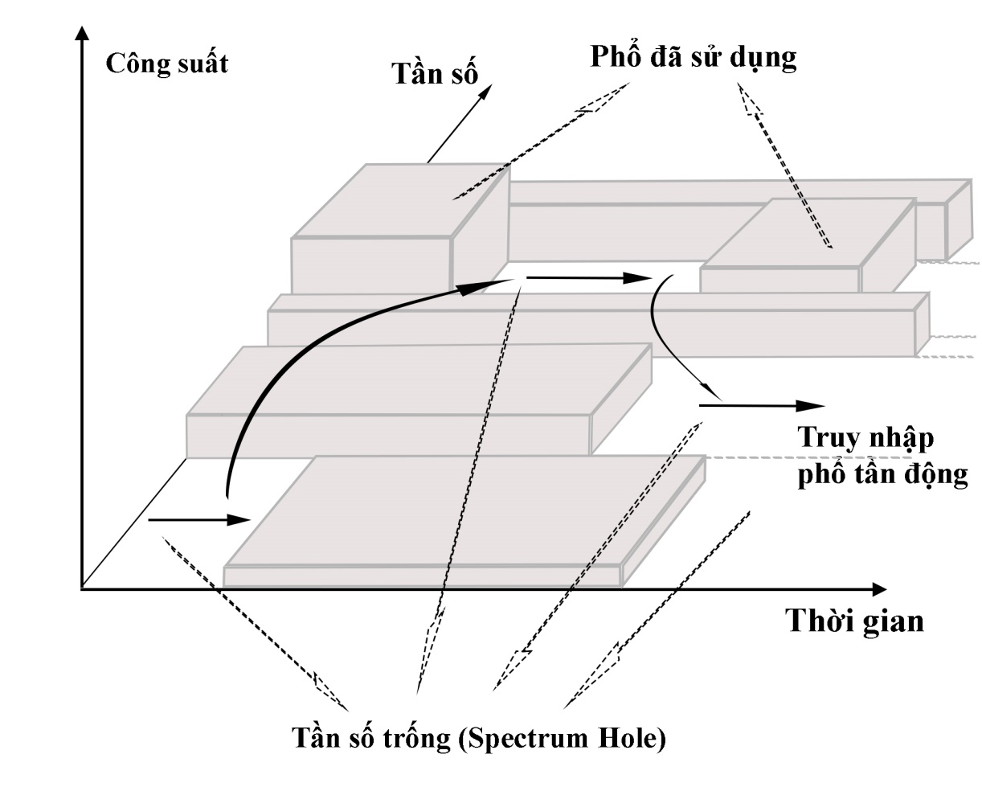

*Hình 1.1: Mô hình hố phổ và sự hình thành nên ý tưởng về vô tuyến nhận thức*

### Khái niệm vô tuyến nhận thức

Thuật ngữ vô tuyến nhận thức - Cognitive Radio (CR) xuất hiện lần đầu tiên trong một bài báo của Joseph Mitola III và Gerald Q. Maguire vào năm 1999[18].

Vô tuyến nhận thức là một mô hình mới mà có khả năng tự nhận thức các thực thể, rất nhạy cảm với thay đổi trong môi trường xung quanh và nó có khả năng tương tác với môi trường một cách thích nghi để tự cấu hình hay tái thiết lập mạng, cho đến nay có rất nhiều định nghĩa khác nhau về CR như:

Trong bài báo của Joseph Mitola III và Gerald Q. Maguire vào năm 1999[18]. Họ nhận thấy vô tuyến nhận thức là một sự cải tiến của vô tuyến phần mềm (software radio) và định nghĩa rằng: ”*Radio etiquette is the set of RF bands, air interfaces, protocols, and spatial and temporal patterns that moderate the use of radio spectrum. Cognitive radio extends the sofware radio with radio-domain model-based resoning about such etiquettes”*

Tạm dịch là: vô tuyến nhận thức là sự phát triển của vô tuyến phần mềm và nó có thể thiết lập các thông số như băng tần, giao tiếp, giao thức trong môi trường biến đổi theo không gian và thời gian nhằm điều tiết việc sử dụng phổ vô tuyến.

Theo FCC[6]: Vô tuyến nhận thức là một hệ thống có khả năng nhận biết môi trường xung quanh và điều chỉnh các các tham số hoạt động của nó để tối ưu hoá hệ thống dưới dạng: tối đa băng thông, giảm can nhiễu, truy nhập phổ tần động.

Theo IEEE[7]: “Vô tuyến nhận thức là hệ thống thu/phát tần số vô tuyến mà được thiết kế thông minh để phát hiện một khoảng phổ đang sử dụng hay không, và nhảy (hoặc thoát khỏi nếu cần thiết) rất nhanh qua một khoảng phổ tạm thời không sử dụng khác, nhằm không gây nhiễu cho các hệ thống được cấp phép khác.

## Kiến trúc mạng vô tuyến nhận thức

Các thành phần kiến trúc của mạng vô tuyến nhận thức, như hình 1.2, có thể phân thành hai nhóm là mạng chính (primary network) và mạng vô tuyến nhận thức (cognitive radio network). Các thành phần cơ bản của hai nhóm mạng này được xác định như sau:

### Mạng chính (Primary networks):

Mạng chính có quyền truy nhập tới một vài băng phổ nhất định, chẳng hạn như mạng TV quảng bá, hay mạng tổ ong nói chung. Các thành phần của mạng chính bao gồm:

* **Người dùng chính- Primary user (PU)**: Người dùng chính (hay người dùng được cấp phép) có giấy phép để hoạt động trong một băng phổ nhất định. Truy nhập này chỉ được giám sát bởi trạm gốc chính và không bị ảnh hưởng bởi những hoạt động của bất kì người dùng không được cấp phép khác. Để cùng tồn tại với các trạm gốc vô tuyến nhận thức và người dùng vô tuyến nhận thức, những người dùng chính này không cần bất cứ sự điều chỉnh hoặc chức năng cộng thêm nào.
* **Trạm gốc chính (Primary base-station)**: Trạm gốc chính (hay trạm gốc được cấp phép) là thành phần cơ sở hạ tầng mạng được cố định, có giấy phép phổ, như BTS (Base Transceiver Station) trong mạng tổ ong. Về nguyên tắc, trạm gốc chính không có khả năng chia sẻ phổ với những người dùng vô tuyến nhận thức. Tuy nhiên, trạm gốc chính này có thể yêu cầu để có được khả năng này.

### Mạng vô tuyến nhận thức (Cognitive Radio Networks):

Mạng vô tuyến nhận thức (hay mạng truy nhập phổ tần động, mạng thứ cấp, mạng không được cấp phép) không có giấy phép để hoạt động trong một băng tần mong muốn. Do đó, nó chỉ được phép truy nhập phổ khi có cơ hội. Mạng vô tuyến nhận thức có thể gồm cả mạng có cơ sở hạ tầng và mạng Ad hoc, các thành phần của mạng vô tuyến nhận thức như sau:

* **Người dùng vô tuyến nhận thức**: Người dùng vô tuyến nhận thức (hay người dùng không được cấp phép, người dùng thứ cấp - Secondary user (SU)) không có giấy phép sử dụng phổ. Do đó, cần có các chức năng cộng thêm để chia sẻ băng phổ cấp phép.
* **Trạm gốc vô tuyến nhận thức**: Trạm gốc vô tuyến nhận thức (hay trạm gốc không cấp phép, trạm gốc thứ cấp) là thành phần cơ sở hạ tầng cố định với các khả năng của vô tuyến nhận thức. Trạm gốc vô tuyến nhận thức cung cấp kết nối đơn chặng tới những người dùng vô tuyến nhận thức mà không cần giấy phép truy nhập phổ. Thông qua kết nối này, người dùng vô tuyến nhận thức có thể truy nhập đến các mạng khác.
* **Bộ phận chia phổ (Spectrum broker)**: Bộ phận chia phổ (hay server lập lịch) là một thực thể mạng trung tâm đóng vai trò trong việc chia sẻ các tài nguyên phổ tần giữa các mạng vô tuyến nhận thức khác nhau. Bộ phận chia phổ có thể kết nối với từng mạng và có thể phục vụ với tư cách là người quản lý thông tin phổ, nhằm cho phép các mạng vô tuyến nhận thức cùng tồn tại.

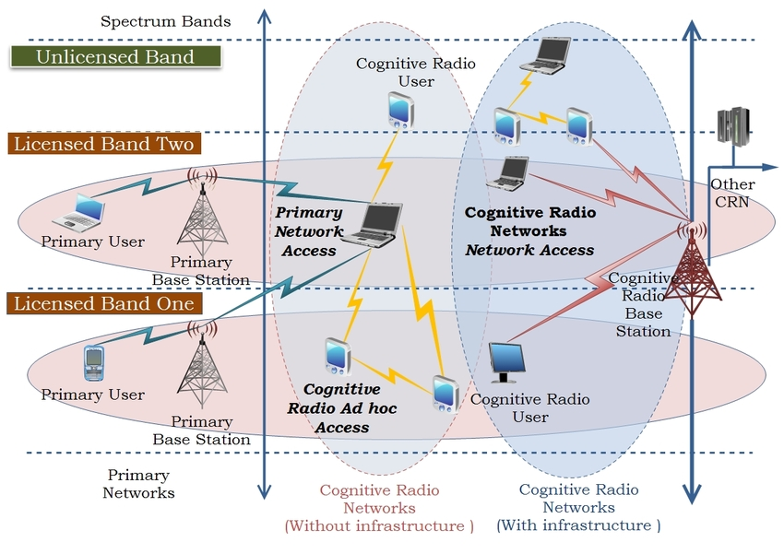

*Hình 1.2: Cấu trúc mạng vô tuyến nhận thức (CRNs)[19]*

## Phân loại, đặc tính, chức năng vô tuyến nhận thức

CR-Vô tuyến nhận thức được chia làm hai loại:

* **Vô tuyến nhận thức đầy đủ**
* **Vô tuyến nhận thức cảm nhận phổ**

Các đặc tính của CR có hai đặc tính chính của vô tuyến nhận thức cần được xác định đó là:

* **Khả năng nhận thức**: là khả năng có thể cảm nhận được thông tin băng tần thay đổi liên tục theo thời gian và không gian từ môi trường xung quanh. Thông qua khả năng này, tỉ lệ băng tần khả dụng tại một thời điểm hoặc vị trí cụ thể sẽ được xác định. Do đó, băng tần khả dụng tốt nhất và thông số hoạt động phù hợp nhất sẽ được chọn.
* **Khả năng tái cấu hình**: Từ việc nhận thức được băng tần ở trên, khả năng cấu hình lại cho phép CRN được tự động thay đổi cấu hình mạng tùy theo môi trường. CR có thể truyền và nhận trên nhiều tần số, và có thể dùng nhiều công nghệ truy nhập khác nhau, miễn là được hỗ trợ bởi thiết kế phần cứng của nó.

Các chức năng của CR, có bốn chức năng chính:

* *Cảm nhận phổ (Spectrum Sensing)*
* *Quyết định phổ (Spectrum Decision)*
* *Chia sẻ phổ (Spectrum Sharing)*
* *Linh động phổ (Spectrum Mobility).*
* ***Cảm nhận phổ (spectrum sensing)****:* Trước hết ta tìm hiểu về sự phát hiện tín hiệu nhờ vào cảm biến phổ. Việc cảm biến phổ là nhiệm vụ thiết yếu của mạng vô tuyến nhận thức, nó cho phép người dùng thứ cấp có thể phát hiện ra khoảng phổ trống và có cơ hội để tận dụng những khoảng tần số này.

Cảm biến phổ sử dụng các phương pháp xử lý tín hiệu thu được để đưa ra quyết định về dải tần số đang quan sát là trống hay là có xuất hiện tín hiệu PU. Đây là kỹ thuật quan trọng bởi vì nó ảnh hưởng lớn đến quyết định sử dụng hay không sử dụng dải tần số đang quan sát. Mạng CR cần dựa vào các điều kiện của môi trường để có thể cảm biến được dải phổ thích hợp, qua đó đưa ra quyết định chính xác về việc sử dụng dải phổ nào để không gây ảnh hưởng đến PU*.*

Trong hệ thống CR có thể chia cảm biến phổ ra làm 2 loại:

* *Occupancy sensing* (cảm biến sự chiếm giữ phổ): phát hiện sự chiếm giữ phổ trong khu vực lân cận, qua đó xác định được dải phổ nào đang trống (*white spaces*) hoặc đang ở dưới mức sử dụng (*gray spaces*). Một ví dụ về Occupancy sensing là bộ phát hiện dựa vào năng lượng (Energy based detection).
* *Identity sensing*(cảm biến các đặc trưng): phân biệt được dải phổ đang bị chiếm giữ bởi PU hay là đang bị chiếm giữ bởi một người dùng CR khác. Điều này đặc biệt quan trọng đối với môi trường có nhiều người dùng CR, khi đó white space phải được chia sẻ cho nhiều người dùng. Một ví dụ về Identity sensing là cảm biến dựa vào đặc điểm (feature based detection).
* ***Quyết định phổ (Spectrum Decision****:* Trong mạng CR, băng tần phổ vô tuyến không sử dụng sẽ được trải trong khoảng tần số rộng bao gồm phổ cấp phép và phổ không phép. Việc phát hiện những phổ không sử dụng này thông qua cảm biến phổ. Hệ thống vô tuyến nhận thức sẽ phải quyết định phổ tốt nhất đáp ứng yêu cầu QoS (Quality of Service) trong số những phổ sẵn có. Đó cũng chính là lý do hệ thống đòi hỏi phải có kỹ thuật quyết định phổ (hay quản lý phổ). Kỹ thuật quyết định phổ gồm có :
* *Phân tích phổ*
* *Quyết định phổ*

Trong khi cảm biến phổ nằm ở lớp vật lý thì phân tích phổ và quyết định phổ lại nằm ở lớp cao hơn.

* ***Chia sẻ phổ (Spectrum Sharing)****:* Các bước chia sẻ phổ tần:

Để có cái nhìn tổng quát việc chia sẻ phổ tần trong mạng vô tuyến nhận thức chúng ta sẽ xem xét các bước để có được sự chia sẻ phổ tần. Quá trình chia sẻ phổ tần gồm năm bước chính:

* *Cảm biến phổ tần:* Một người sử dụng mạng vô tuyến nhận thức chỉ có thể chia sẻ một phần phổ tần nếu phần phổ tần đó không được sử dụng bởi người sử dụng có giấy phép. Khi một nút trong mạng vô tuyến nhận thức quyết định truyền trên phổ tần nào trước tiên nó phải nhận thức được sự còn trống của phổ tần đó.
* *Phân bổ phổ tần:* Dựa trên các thông tin về phổ tần đã thu được từ bước cảm biến phổ, các nút mạng sau đó có thể phân bổ cho một kênh. Việc phân bổ này không chỉ phụ thuộc vào khả năng của phổ tần mà còn dựa vào các chính sách nội mạng cũng như ngoại mạng.
* *Truy cập phổ tần:* Sau khi có được sự phân bổ phổ tần, các mạng truy nhập vô tuyến nhận thức tiến hành truy cập để sử dụng phổ tần. Việc truy cập phổ tần cần đảm bảo tránh sự chồng chéo và đụng độ giữa các thiết bị.
* *Bắt tay giữa các thiết bị thu-phát:* Khi phổ tần được xác định để truyền thông tin, bên nhận trong quá trình truyền được biết về phổ tần được chọn. Do đó, một giao thức bắt tay thu - phát rất cần thiết cho thông tin trong mạng vô tuyến nhận thức. Bắt tay giữa các thiết bị góp phần đảm bảo tốc độ truyền dẫn. Việc bắt tay giữa các thiết bị thu - phát nhằm làm tăng hiệu quả sử dụng của mạng vô tuyến nhận thức.
* *Sử dụng phổ tần linh hoạt:* Khi mà người sử dụng được cấp phép sử dụng lại phổ tần thì các nút mạng vô tuyến nhận thức phải chuyển sang sử dụng phổ tần mới mà vẫn đảm bảo QoS. “Sử dụng phổ tần linh hoạt” góp phần đảm bảo quá trình truyền dẫn không bị ngắt quãng.
* ***Linh động phổ (Spectrum Mobility)****:* Mục đích của hệ thống CR là sử dụng phổ tần số theo cách thức động, có nghĩa là hệ thống CR sẽ tìm kiếm và hoạt động tại băng tần số tốt nhất. Để tìm được những khoảng phổ trống tốt nhất thì hệ thống CR phải thu thập các khoảng phổ trống này. Vì thế, sự linh động phổ (spectrum mobility) được định nghĩa như là một cách thức mà người dùng trong hệ thống CR có thể thay đổi tần số hoạt động.

Trong hệ thống CR, sự linh động phổ được thực hiện khi mà các điều kiện của kênh truyền trở nên xấu đi hay có sự xuất hiện của tín hiệu PU. Sự linh động phổ sẽ tăng thêm các loại chồng phổ trong hệ thống CR và đó chính là mục đích của sự chồng phổ. Các giao thức từ nhiều lớp khác nhau trong hệ thống mạng cần phải được thích nghi với các hệ số kênh truyền của tần số đang hoạt động.

Ngay tại thời điểm bắt đầu của quá trình này, hệ thống CR cần phải thích nghi với tần số hoạt động. Do đó, mỗi lần một máy trong CR mà thay đổi tần số hoạt động của nó thì các giao thức mạng cũng phải thay đổi theo, chuyển sang một chế độ hoạt động khác. Mục đích của sự quản lý linh động các phổ này trong hệ thống CR là chắc chắn rằng sự chuyển đổi tần số được thực hiện một cách suôn sẻ ngay khi có thể để cho các ứng dụng đang chạy trong một máy CR có thể hoạt động với chất lượng tốt nhất có thể trong suốt quá trình chồng phổ. Việc các giao thức của quá trình quản lý linh động biết trước các thông tin trong suốt quá trình chồng phổ thì cần thiết.

## Các chuẩn của hệ thống vô tuyến nhận thức

### Chuẩn IEEE SCC 41

Từ khi hệ thống quản lý phổ phù hợp sử dụng SDR (Software Defined Radio) trong hệ thống CR bao gồm nhiều kỹ thuật, nhiều phương pháp chuẩn và những giả thiết liên quan thì trở nên quan trọng. Những phương pháp xử lý chuẩn và các cuộc kiểm tra này được yêu cầu cho sự phát triển và triển khai hệ thống mạng CR. Và chuẩn IEEE Standards Coordinating Committee (SCC) 41 trong hệ thống CR và trong quản lý phổ đã được xây dựng để bắt đầu một chuỗi các chuẩn liên quan gọi là IEEE 1900[21].

IEEE SCC 41 được xây dựng để định địa chỉ cho các điều đã được ban hành liên quan tới sự phát triển, triển khai cài đặt và xây dựng một hệ thống CR và hệ thống quản lý phổ phù hợp.

IEEE SCC 41 thì bao gồm 4 nhóm làm việc chính và 1 nhóm nghiên cứu. Mỗi nhóm có nhiệm vụ cho mỗi chuẩn cho các khía cạnh khác nhau của hệ thống CR. Mỗi chuẩn trong IEEE 1900 thì được hướng tới mỗi nhóm làm việc. Sau khi hoàn thành xong các tài liệu phác thảo thì các nhóm làm việc này sẽ gửi các bản thảo này lên cho IEEE để bình chọn, việc bình chọn này được thực hiện bởi IEEE Standards Association (SA). Nếu mà không được bình chọn thì hệ thống sẽ loại trừ bản thảo này. Sau khi quyết định, bản thảo sẽ được bình chọn 1 lần nữa. Phương pháp này thì chắc chắn rằng các chuẩn sẽ được dùng trong những công việc khác nhau trong hệ thống CR. Hệ thống IEEE 1900 bao gồm :

* ***IEEE 1900.1***: Nhiệm vụ chính của tiêu chuẩn này là xác định và giải thích về những thuật ngữ và những khái niệm của quản lý phổ, SDR, vô tuyến thích nghi và những kỹ thuật khác. Tiêu chuẩn cũng mô tả sự tương tác giữa những khái niệm. Chuẩn IEEE 1900.1 thì được sử dụng như là 1 kết nối giữa các nhóm làm việc trong IEEE SCC 41, bởi vì tất cả các nhóm đều định nghĩa dựa trên tiêu chuẩn này.
* ***IEEE 1900.2*:** Tiêu chuẩn này liên quan tới các đề nghị trong thực tế của nhiễu và sự tồn tại đồng thời của phân tích. Trong hệ thống CR, nhiều hệ thống không dây và dịch vụ được cho phép cùng tồn tại trong cùng 1 vị trí ở cùng 1 thời điểm. Các thông số hoạt động tối ưu của các hệ thống và các dịch vụ trên thì là thông số chủ yếu để quản lý và để tránh nhiễu. Theo đó, một khối lượng công việc cho tính toán, nghiên cứu phân tích nhiễu giữa các thiết bị không dây và dịch vụ thì được đề ra. Các nhóm này sẽ phát triển một tiêu chuẩn để giải quyết sự xung đột đụng độ trong hệ thống CR.
* ***IEEE 1900.3*:** Tiêu chuẩn này liên quan tới các giá trị phù hợp của cấu trúc phần mềm của hệ thống SDR. Nhóm công việc này sẽ phát triển và định nghĩa các phương pháp cho việc tìm giá trị phù hợp của các các bộ phận của phần mềm trong hệ thống SDR dựa trên các thiết bị không dây. Công việc chính của tiêu chuẩn này là đảm bảo sự tồn tại đồng thời và sự phù hợp trong phần mềm. Sự phù hợp này được yêu cầu phải hợp lệ và được chứng nhận của hệ thống CR.
* ***IEEE 1900.4*:** Tiêu chuẩn này liên quan đến sự cung cấp đồng thời cho việc tái cấu hình các giao diện không dây khi không đồng nhất. Sự không đồng nhất sẽ là chìa khoá cho hệ thống không dây mà các thiết bị di động có thể sử dụng kỹ thuật không dây đa kênh một cách đồng thời. Nhóm làm việc sẽ định nghĩa tất cả kiến trúc của hệ thống cũng như công thức của hệ thống.
* ***IEEE 1900.A*:** Trách nhiệm của tiêu chuẩn này liên quan tới sự phù hợp của việc truy cập phổ linh động dựa vào thiết bị. Các nhóm nghiên cứu sẽ nhấn mạnh sự phụ thuộc và giá trị của các thông số của thiết bị không dây với truy cập phổ linh động. Bởi vì một thiết bị CR sẽ phức tạp hơn so với các thiết bị cũ, nên một giải thuật hợp lý trở thành một thử thách. Các phương pháp mới cần được phát triển để chắc rằng các thiết bị sẽ không gây nhiễu lên kênh truyền của thiết bị đăng ký. Việc nghiên cứu bao gồm cả sự khó khăn trong việc phân tích nguyên nhân của nhiễu. Nhà sản xuất phải tránh chúng để chắc chắn rằng các thiết bị sẽ phù hợp với các luật lệ.

Cũng có những tiêu chuẩn IEEE khác mà cũng liên quan tới các luật lệ của hệ thống CR như IEEE 802.22.

### Chuẩn IEEE 802.22 cho khu vực mạng không dây (wireless regional area networks (WRANs))

Có nhiều khoảng băng tần truyền hình thì còn trống rất nhiều trên nhiều khu vực. Như băng tần 6 MHz có thể sử dụng cho truyền dữ liệu. Bởi vì các băng tần truyền hình thì hầu hết trong phổ tần số thấp (ví dụ 54-862MHz ở Nam Mĩ và 41-910 MHz trên quốc tế) nên sự truyền các thông số thì phù hợp hơn cho sự truyền trong dải dài. Chuẩn IEEE 802.22 được hướng đến kỹ thuật trong khu vực mang không dây, mà nó hứa hẹn sẽ cung cấp cho các thiết bị di động trong khu vực mà bán kính có thể lên đến 100km. Bởi vì chuẩn IEEE 802.22 thì dựa trên hệ thống băng tần truyền hình nên hệ thống CR phù hợp sẽ được dùng để tránh nhiễu đến các dịch vụ đã đăng ký.

Hệ thống kiến trúc của chuẩn IEEE 802.22 dựa trên WRAN thì tương tự như mạng truy cập không dây băng rộng (broadband wireless access (BWA)) như IEEE 802.16 WiMAX. Trong thực tế, một WRAN thì dựa trên kết nối điểm - đa điểm mà trong đó các trạm gốc BS (Base Station) điều khiển tất cả các kết nối.

# CHƯƠNG 2: BÀI TOÁN ĐỊNH VỊ PHỔ TRONG MẠNG VÔ TUYẾN NHẬN THỨC

## Giới thiệu định vị phổ trong CRNs

Với nhu cầu ngày gia tăng của các ứng dụng không dây, sự suy hao quang phổ ngày càng nghiêm trọng, trong khi đó phổ tần cho phép lại không được tận dụng triệt để. Để tăng cường việc sử dụng dụng phổ tần, vô tuyến nhận thức là một cải thiện đầy hứa hẹn bằng cách cho phép chia sẻ phổ, tức là cho phép người dùng không được cấp phép (SU) truy cập vào phổ tần trống của người dùng được cấp phép (PU)[4]. Hệ thống vô tuyến nhận thức cơ bản được chia thành hai loại mạng: mạng sơ cấp (PU) và mạng thứ cấp (SU). Trong đó, SU chỉ được sử dụng các dải tần số trống (hay còn gọi là khoảng trắng) khi PU không sử dụng. Tuy nhiên, hoạt động của SU không được ảnh hưởng đến hoạt động của PU cũng như khi PU cần dùng các khoảng trắng này thì SU phải thực hiện nhường lại và đi tìm các dải tần số trống khác.

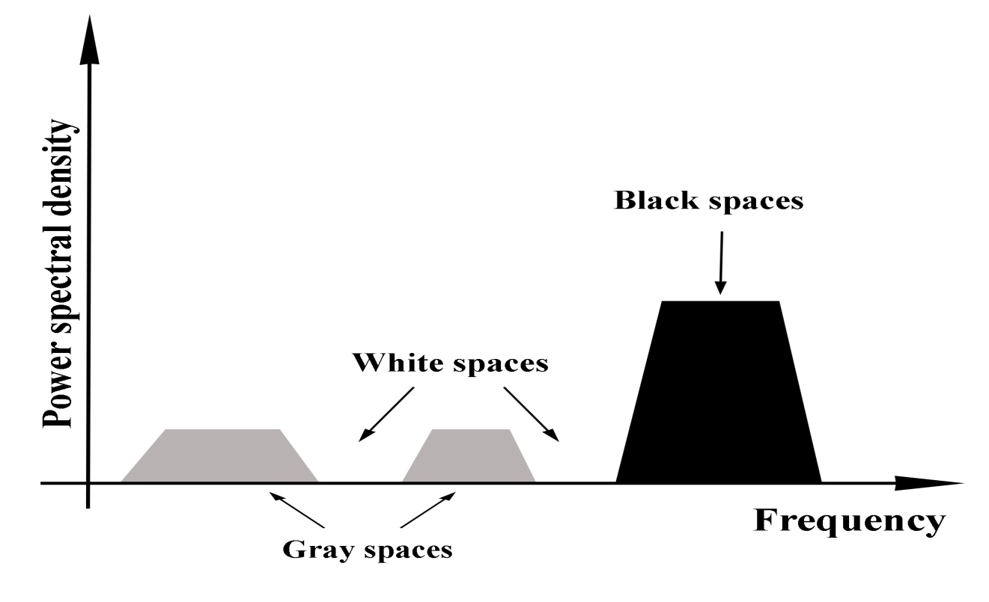

*Hình 2.1: Khoảng trắng trong mạng vô tuyến nhận thức*

Do vậy một hệ thống có khả năng cảm biến những khoảng trắng này và điều khiển nhằm thay đổi một cách linh hoạt việc sử dụng các khoảng trắng này được gọi là một hệ thống định vị phổ trong mạng vô tuyến nhận thức.

## Các phương pháp định vị phổ trong CRNs

### Cơ bản về cảm biến phổ

Trong hệ thống CRNs, các người dùng CRs (SUs) được phép sử dụng các phổ tần đã được cấp phép khi phổ tần đó PU không sử dụng và phải nhảy sang phổ tần khác nếu PU bất ngờ sử dụng. Do đó các SUs phải cảm nhận sự thay đổi của môi trường xung quanh bằng việc cảm biến phổ hay chính là việc định vị phổ trong mạng vô tuyến nhận thức. Cảm biến phổ là nhiệm vụ thiết yếu của mạng vô tuyến nhận thức. Nó cho phép các SUs tìm hiểu môi trường vô tuyến và có thể phát hiện ra các hố phổ có thể tái sử dụng mà không gây nhiễu đến các tín hiệu PUs. Mục đích của cảm biến phổ là phát hiện sự hiện diện của PU trong băng tần mà SU đang quan tâm.

Cảm biến phổ được giả thuyết bằng mệnh đề sau:

(1.1)

Với giả thuyết trên, *H0* tương ứng với PU không truyền tín hiệu, khi đó *H*0 tương ứng với PU không truyền tín hiệu, khi đó SU nhận được chỉ là nhiễu. Ngược lại, *H*1 tương ứng với PU truyền tín hiệu và khi đó tín hiệu SU nhận được bao gồm tín hiệu và nhiễu. Sự chính xác của kỹ thuật cảm biến phổ được đánh giá bằng các tham số sau:

* Xác suất phát hiện, *Pd*
* Xác suất phát hiện nhầm, *Pf*
* Xác suất không phát hiện, *Pm*

Với: *Pd = Pr(H1|H1)*

*Pf = Pr(H1|H0)*

*Pm = Pr(H0|H1)*

Trong đó, *Pr(.|.)* biểu thị xác suất.

Xác suất phát hiện *Pd* biểu thị xác suất mà SU cho rằng PU đang sử dụng kênh truyền và thực tế PU đang sử dụng kênh truyền thật. Xác suất phát hiện nhầm *Pf* biểu thị xác suất mà SU cho rằng PU đang sử dụng kênh truyền, trong khi kênh truyền thực tế là rỗi. Xác suất không phát hiện *Pm* biểu thị xác suất SU cho rằng PU không sử dụng kênh truyền, nhưng thực tế PU đang sử dụng kênh truyền. Do đó, xác suất không phát hiện *Pm* có thể được tính thông qua *Pd* như sau:

*Pm = 1 - Pd*  (1.2)

Căn cứ vào hình thức cảm biến phổ được chia làm hai loại:

* ***Cảm biến phổ hợp tác:***

Trong cảm biến phổ hợp tác, các SUs cộng tác và phối hợp với nhau, thông tin cảm biến từ các SUs sẽ được tổng hợp để đưa ra quyết định cuối cùng một cách chính xác hơn từ các SUs riêng lẻ. Sự hợp tác này giữa các SUs khác nhau, có thể được chia thành các loại:

* Tập trung: Thông tin cảm biến từ các SUs sẽ được gửi tới nút quyết định-FC (Fussion Center) và FC sẽ ra quyết định cuối cùng về trạng thái sử dụng phổ tần. Thông tin quyết định sau đó được gửi tới bộ quản lý nhận thức của hệ thống mạng để có chiến lược phân phối tài nguyên. Trong một vài trường hợp quyết định có thể gửi lại cho các SUs một cách quảng bá.
* Phân tán: Khác với kiểu tập trung, cảm biến hợp tác phân tán không có FC. Các SU tự giao tiếp với nhau và thống nhất quyết định bởi mỗi SU cơ bản theo chính sách chung.
* Kết hợp: Là sự kết hợp của cảm biến hợp tác phân tán và cảm biến hợp tác tập trung, trong mô hình này có một số trạm đóng vai trò là trạm chuyển tiếp để truyền thông tin cảm biến tới FC.
* ***Cảm biến phổ bất hợp tác:***

Cảm biến phổ bất hợp tác, còn được gọi là cảm biến cục bộ, mỗi SU tìm kiếm các mục tiêu riêng và không tính đến các quyết định của các SUs khác. Vì không có giao tiếp hoặc sự cộng tác với các SUs khác nhau khi cảm nhận cùng một dải tần, nên quyết định cảm biến phổ được thực hiện cục bộ. Các kỹ thuật cảm biến không hợp tác rất đơn giản và không đòi hỏi thời gian xử lý cao và chi phí phần cứng. Có các kỹ thuật như: phát hiện bằng năng lượng (ED: Energy Detection), phát hiện dựa vào dùng bộ lọc kết hợp-MFD (MFD: Matched Filter based Detection), phát hiện dựa vào đặc điểm ổn định vòng-CRD (CFD: Cyclostationary Feature Detection). Trong các kỹ thuật trên, ED là kỹ thuật được sử dụng nhiều nhất vì tính đơn giản và không cần biết các thông tin về tín hiệu của PU. Tuy nhiên các kỹ thuật cảm biến không hợp tác có thể bị lỗi do shadowing, fading, interferences và noise uncertainty. Chúng chủ yếu được sử dụng khi chỉ có một thiết bị cảm biến đầu cuối hoặc khi không có khả năng giao tiếp giữa các SUs.

### Các kỹ thuật cảm biến phổ

SU có thể thực hiện cảm biến bằng cách sử dụng các kỹ thuật cảm biến phổ:

* ***Phát hiện bằng năng lượng-ED (Energy Detection)***

Kỹ thuật phát hiện bằng năng lượng (Energy detection) là một phương pháp cảm biến phổ để phát hiện khoảng phổ đã được đăng kí có thể sử dụng được hay không. Theo kỹ thuật phát hiện bằng năng lượng này, giải thuật để đưa ra quyết định có được sử dụng khoảng phổ đó hay không là dựa vào sự so sánh của tín hiệu đầu ra của bộ cảm biến này với một mức ngưỡng đã xác định trước. Ngưỡng chỉ phụ thuộc vào công suất tiếng ồn. Kỹ thuật này hoạt động hiệu quả khi chỉ số SNR cao.

Giải thuật của kỹ thuật này thì giả sử rằng môi trường hoạt động của tín hiệu không có hiện tượng Fading và xác suất phát hiện tín hiệu, xác suất phát hiện nhầm tín hiệu lần lượt được cho bởi:

*Pd = Q(),* và *Pf =* (1.3)

Kỹ thuật phát hiện bằng năng lượng được thực hiện bởi các dụng cụ phân tích tín hiệu như FFT (Fast Fourier Transform). FFT chuyển tín hiệu từ miền thời gian sang miền tần số. Kỹ thuật này xác định công suất của tín hiệu thông quá giá trị mật độ phổ công suất của tín hiệu đó. Nếu công suất này vượt quá giá trị ngưỡng thì điều đó thể hiện sự có mặt của PU.

Giải thuật của kỹ thuật này được trình bày như sau: Để phát hiện 1 tín hiệu nằm trong dải băng thông *B* biết trước, ta có thể thử đặt vấn đề về giả thiết:

*H0: y(n) = w(n)*

*H1: y(n) = s(n) +w(n), n = 1,2…,N.*

Ở đây:

* Giả thiết *H0* thể hiện sự không tồn tại tín hiệu, tức là, tín hiệu nhận được *y(n)* chứa đựng chỉ là nhiễu Gauss trắng cộng (AWGN), *w(n)* là nhiễu trắng cộng tại SU là phân bố Gauss, *(w(n) ~ CN(0,))* (*có trung bình bằng 0 và phương sai là* ).
* Giả thiết *H1* thể hiện cho sự có mặt của tín hiệu, tức là tín hiệu nhận được *y(n)* gồm 1 tín hiệu sơ cấp *s(n)* cộng với nhiễu trắng cộng *w(n)*.
* *N* tương ứng với tần số lần lấy mẫu.

Quá trình quyết định được thực hiện như sau:

(1.4)

Giá trị *TED* này được so sánh với giá trị ngưỡng γ để đánh giá sự có mặt của tín hiệu.

Nếu *TED* > γ thì:

Theo giả thiết *H1*, nghĩa là tồn tại tín hiệu trong kênh tần số này.

Theo giả thiết *H0*, nghĩa là kết quả phát hiện là nhầm, trường hợp này là không có tín hiệu nhưng bộ phát hiện vẫn báo có phát hiện được.

Ngược lại, nếu *TED* < γ thì không hiện diện tín hiệu trong kênh tần số này.

Trong giải thuật này, người ta đưa ra 2 định nghĩa về xác suất phát hiện tín hiệu *Pd* và xác suất phát hiện nhầm của bộ phát hiện *Pf*:

*Pd = P(TED > γ|H1)*

*Pf = P(TED > γ|H0)*

*Pd = P(H1|H1) = Q()* (1.5)

*Pf = P(H1|H0) = Q()*  (1.6)

Với hàm Q là xác suất của một biến ngẫu nhiên Gauss:

*Q(y) =*  (1.7)

Khi bộ phát hiện của chúng ta được yêu cầu phải thỏa mãn giá trị *Pd*, *Pf* và giá trị tỉ số tín hiệu trên nhiễu *SNR* cho trước, khi đó, số lần lấy mẫu sẽ được xác định như sau thỏa mãn yêu cầu trên:

*N =* (1.8)

Theo công thức trên, ta thấy số lần lấy mẫu *N* thì tỉ lệ nghịch với bình phương của *SNR.*

Trong phần cảm biến phổ này, ta trọng tâm vào tín hiệu năng lượng được xây dựng trong miền tần số. Tín hiệu này được nhận dạng bởi mật độ phổ công suất. như vậy mật độ phổ công suất được tính như sau:

*Pp(y) =*  (1.9)

Và ta có sơ đồ khối:

**y(t)**

Threshold

Decision

Average

N pt.FFT

A/D

RF

Trong thực tế thì người ta tính mật độ phổ công suất dựa trên FFT với sơ đồ giải thuật như trên, tín hiệu được đưa vào, sau khi qua bộ chuyển đổi từ tín hiệu tương tự sang tín hiệu số, quá trình lấy mẫu sẽ được xử lý trong bộ FFT, sau đó bình phương, lấy trung bình như công thức đã nêu trên. Cuối cùng, kết quả này sẽ được so sánh với giá trị ngưỡng để quyết định sự có mặt của tín hiệu trong nền nhiễu hay không. Tuy nhiên, trong bộ FFT này ta cần chú ý đến độ rộng băng thông có phù hợp với dải băng mà chúng ta quan tâm hay không. Đồng thời kích thước của FFT cũng có giới hạn của nó bởi vì một FFT có kích thước lớn thì sẽ đảm bảo chất lượng của quá trình xử lý nhưng nó lại làm tăng thời gian cảm biến.

* ***Phát hiện dựa vào dùng bộ lọc kết hợp-MFD (Matched Filter based Detection)***

Được xem như là kỹ thuật tối ưu cho việc nhận dạng tín hiệu, MFD được dùng khi tỉ số SNR là lớn nhất. Để có thể thực hiện quá trình nhận dạng bằng bộ lọc thích nghi thì các SU trong hệ thống CR cần phải có được đầy đủ những thông tin: băng thông, tần số trung tâm, dạng điều chế và tốc độ baud, định dạng khung và dạng xung của tín hiệu nguồn phát đi và cần phải đạt được sự liên kết với tín hiệu nguồn về thời gian, đồng bộ sóng mang và lượng tử kênh. Nếu bộ lọc thích nghi không nắm được đầy đủ và chính xác những kiến thức về tín hiệu nguồn thì bộ lọc thích nghi sẽ không hoạt động hiệu quả. Tuy nhiên, ngày nay hầu hết các hệ thống viễn thông không dây đều có các: pilot, preambles, synchronization word hoặc spreading codes để có thể giúp cho quá trình tách sóng đạt hiệu quả cao. Theo [22], ta có sơ đồ khối:

Wideband

Filter

FFT

A/D

Wideband

Filter

**r(t)**

**Input**

**Output**

Ta có: y *= [y(1), y(2),….y(N)]T và s = [s(1), s(2),…,s(N)]T*

Xét hàm sau:

*T(y) .* (1.10)

Với *T(y)* được xem như hàm thông tin được dùng để kiểm tra xem tín hiệu thu được là thành phần *Ho* hay *H1*, *T(y)* được tính bằng cách lấy tương quan giữa tín hiệu thu được *y(n)* tại máy thu và tín hiệu *s(n)* được phát ra từ nguồn trong chu kỳ *T* của tín hiệu phát. Ta tiến hành so sánh với ngưỡng *γ* được cho trước nếu *T(y)> γ* thì tín hiệu thu được là *H1*, ngược lại tín hiệu thu được là *Ho*. Nếu giá trị *N>20* thì tín hiệu *T(y)* có thể được biểu diển như sau:

*T(y) ~*  (1.11)

Trong đó: *Ps= ||s||2/N* : thể hiện công suất trung bình của tín hiệu PU

Với giá trị *N* lớn ta có xác suất *Pf* là xác suất thông báo tín hiệu thu được nhầm, ví dụ: sau khi nhận dạng tín hiệu thu được sẽ cho ta biết được tín hiệu đó là *H1* nhưng thật sự tín hiệu thu được là *H0*.

*Pf = Q()*  (1.12)

Với hàm phân bố nhiễu Gauss *Q(y)* như sau:

*Q(y) =*  (1.13)

Ta có tần số lấy mẫu *N* được tính sao cho có thể hoạt động tại điểm (*Pf, Pd*) là:

*N = []2= O(1/SNR)* (1.14)

Với *SNR* được tính như sau:

*SNR*  (1.15)

* ***Phát hiện dựa vào đặc điểm ổn định vòng (CFD: Cyclostationary Feature Detection)***

Quá trình ổn định vòng là một quá trình ổn định theo diện rộng và có hàm tự tương quan tuần hoàn theo thời gian.

Kỹ thuật phát hiện đặc điểm ổn định vòng dựa trên sự tương quan vòng của tín hiệu hay còn gọi là hàm tương quan phổ. Nó có thể biểu diễn tương quan giữa hai thành phần phổ tại tần số *(f+)* và *(f-)*:

= (1.16)

Với *XT(t,f)* là thành phần phổ của *x(t)* tại tần số *f* với băng thông *1/T*

(1.17)

Giải thuật điều chế hàm tương quan phổ được minh họa theo sơ đồ dưới đây:

BPF

**x(t)**

( )*

BPF

Không giống như mật độ phổ công suất chỉ biến đổi theo một hướng là ƒ, hàm tương quan phổ (hay còn gọi là phổ vòng ) biến đổi theo hai hướng ƒ và . Mật độ phổ công suất là trường hợp đặc biệt của hàm tương quan vòng ứng với = 0. Phân tích tín hiệu trong miền phổ vòng sẽ bảo vệ được thông tin pha và tần số liên quan đến thông số thời gian của tín hiệu điều chế. Kết quả là những đoạn phổ bị chồng lấp trong phổ công suất sẽ không bị chồng lấp trong phổ vòng khiến cho việc quan sát và phát hiện được dễ dàng.

Xét hai hàm *H0* (ứng với không xuất hiện tín hiệu PU) và *H1* (ứng với việc xuất hiện tín hiệu PU)

y(n) =

Trong đó: *x(n)* là tín hiệu PU mà hệ thống đã biết được kiểu điều chế và *(f)* và *w(n)* là nhiễu có thể thay đổi theo thời gian mà công suất *N0* của nó thì hệ thống chưa biết trước. Hàm tương quan phổ của *y(n)* được cho bởi:

*H0: (f) = (f)*  (1.18)

*H1: (f) =(f) (f)* (1.19)

Nhiễu không phải là một quá trình tương quan vòng. Do vậy mà *(f) = 0* với *α≠0*. Với số lượng lấy mẫu là *N*, hàm tương quan phổ được xác định bởi:

= (1.20)

Với (1.21)

Một bộ phát hiện năng lượng tương ứng được sử dụng để kiểm tra mức năng lượng từ tại = 0 để xem có hay không có tín hiệu. Nếu không tồn tại tín hiệu thì dải tần quan sát đang trống. Ngược lại nếu có tồn tại tín hiệu, ta sẽ tiến hành kiểm tra tại các vị trí #0. Ứng với#0 thì hàm tương quan phổ của nhiễu bằng 0, do vậy ta chỉ cần quan tâm đến phổ của tín hiệu. Bằng cách quét đỉnh biên độ phổ vòng của tín hiệu tại một trong những tần số vòng, ta sẽ phát hiện được có hay không có tín hiệu. Nếu đỉnh của biên độ phổ vòng được phát hiện (giá trị 0) nghĩa là có mặt tín hiệu trong dải tần đang quan sát.

* ***Phát hiện dựa trên khoảng cách Euclidean-EDD (Euclidean Distance based Detection)***

Kỹ thuật cảm biến phổ phát hiện dựa trên khoảng cách Euclidean là một kỹ thuật cảm biến mới được đề xuất trong [23]. Nó chủ yếu dựa trên tự tương quan của tín hiệu SU nhận được. Bộ bộ cảm biến này thực hiện bằng cách tính toán khoảng cách Euclidean giữa tự tương quan của tín hiệu và đường tham chiếu [23]. Hàm tương quan của tín hiệu nhận được có thể được trình bày dưới dạng:

*Rs,s() =*  (1.22)

Trong đó: *Rs,s()* là hàm tương quan tại *lag*, *s* là tín hiệu nhận được, và *N* là số lần lấy mẫu. Đường tham chiếu đề cập đến phương trình:

*R = ( )t +1*  (1.23)

Trong đó *R* biểu thị đường tham chiếu, *M* biểu thị số độ trễ của tự tương quan bao gồm các giá trị dương và âm, và *0 .* Khoảng cách Euclidean, ký hiệu là *D*, là sự khác nhau giữa đường tham chiếu và tín hiệu tự tương quan. Nó được biểu diễn như sau:

*D =*  (1.24)

Sau đó cảm biến được thực hiện bằng cách so sánh số liệu này với một ngưỡng như được minh họa như sau:

**y(n)**

Autocorrelation

Function

Reference

Line

Euclidean

Distance

**Threshold**

Threshold

Comparison

Sensing

Decision

Quyết định cảm biến được thực hiện như sau:

(1.25)

Trong đó *𝜆* biểu thị ngưỡng phát hiện. Kỹ thuật cảm biến dựa trên khoảng cách Euclidean hiệu quả hơn so với cảm biến dựa trên hàm tương quan phổ về tỉ lệ phát hiện tín hiệu thành công.

## Mô tả bài toán định vị phổ

### Đặt vấn đề

Trong mạng vô tuyến, một người dùng là một đối tượng sử dụng một kênh (một phần của phổ vô tuyến) để gửi và nhận dữ liệu qua kênh đó. Người dùng chính hay còn gọi là PU có độ ưu tiên cao hơn khi sử dụng các băng tần so với người dùng thứ cấp hay còn gọi là SU. Dựa trên các thỏa thuận và ràng buộc áp đặt bởi PU, SU chỉ có thể sử dụng các kênh khi PU không sử dụng và họ phải trả lại các kênh này khi PU cần. Do đó “tạo ra” khả năng mới và giá trị thương mại từ các dải phổ hiện có. Chúng ta định nghĩa vấn đề theo[8].

Giả sử rằng mỗi người dùng có một anten vô hướng có thể điều khiển công suất truyền của nó và có một vùng tần số nhiễu.

Theo [8], mỗi người dùng phụ *n* có thể điều chỉnh dải nhiễu *dS(n,m)* bằng cách điều chỉnh công suất truyền của nó trên kênh *m* để tránh can thiệp vào người dùng chính *k*. Giả định rằng người dùng thứ cấp *n* có thể sử dụng cùng một kênh *m* với người dùng chính *k* gần đó chỉ khi *dS(n,m)Dist(n,k)–dP(k,m)*, trong đó *Dist(n,k)* là khoảng cách giữa *n* và *k*. Nói chung, vùng bảo vệ chống nhiễu bị giới hạn bởi công suất đường truyền tối thiểu và tối đa, tức là [*dmin, dmax*]

(2)

### Khái quát bài toán

* ***Mô tả bài toán***

Trong báo cáo này, theo [8] chúng ta tập trung vào vấn đề tối ưu định vị phổ trong mạng vô tuyến nhận thức theo mô hình cố định (*hình 2.2)*.

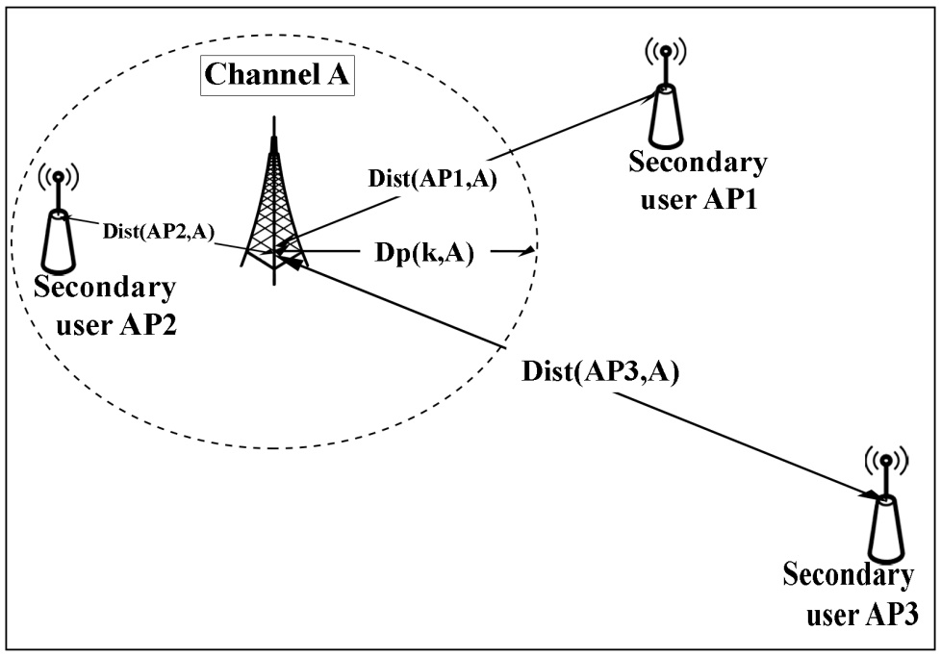

*Hình 2.2: Mô hình mạng và kênh sử dụng*

Trong đó, giả sử rằng các điều kiện về môi trường như: vị trí của người dùng là cố định, phổ khả dụng trong quá trình định vị là tĩnh, điều này tương ứng với việc thay đổi môi trường là không đáng kể hoặc thay đổi chậm để đảm bảo người dùng thứ cấp có thể thu được một tập các khoảng phổ trống từ người dùng chính một cách hiệu quả nhất.

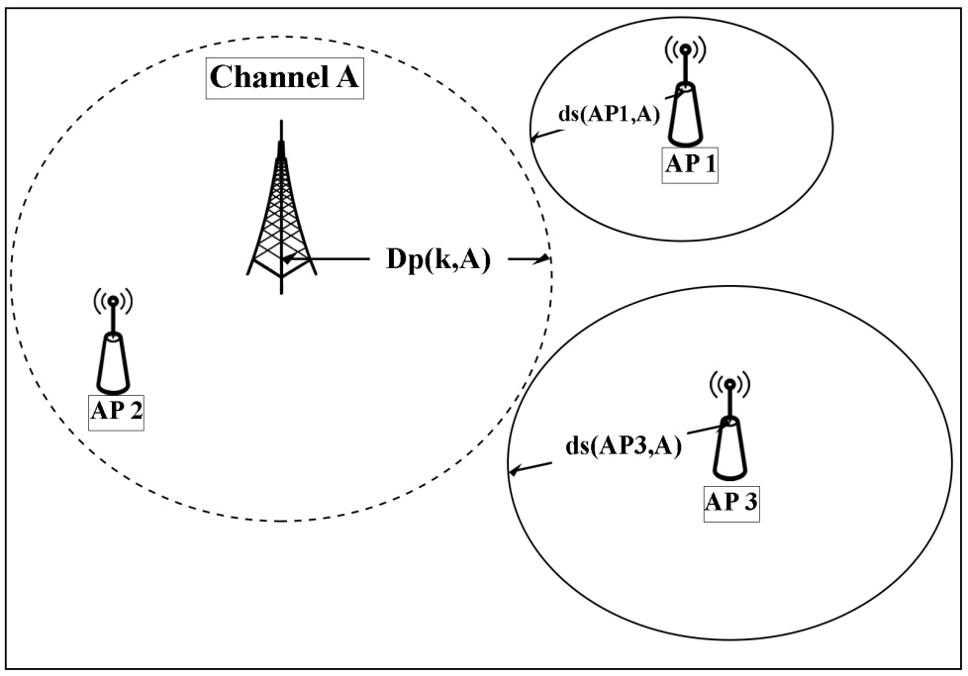

*Hình 2.3: Kênh cho người dùng sử dụng*

Để minh họa cho quá trình tạo dữ liệu đầu vào cho bài toán, theo [8] giả sử chúng ta cần phát sóng broadcast để triển khai kết nối không dây cho một hệ thống gồm một kênh phát sóng được ký hiệu **Ch A** được cấp phát cho người dùng chính *k*có tọa độ *𝜕(xk, yk)*, có vùng phủ sóng có bán kính ***dP(k,A)*** và ba người dùng thứ cấp là các access point được ký hiệu **AP1, AP2, AP3**, vị trí của các access point có tọa độ *∅(NCx,NCy)* khoảng cách từ access point đến kênh **A** được ký hiệu ***Dist(APi, A)***, trong đó *Dist* được tính theo khoảng cách *Euclidean*. Mỗi người dùng thứ cấp sẽ có một vùng bảo vệ để chống nhiễu ***dS(APi,A)***và các người dùng thứ cấp có thể điều khiển vùng này bằng cách điều chỉnh công suất truyền phù hợp với kênh **A** để tránh nhiễu với các người dùng khác. Do đó, một người dùng thứ cấp *n* muốn sử dụng chung kênh với người dùng chính *k* trên kênh **A** thì phải thỏa mãn: ***dS(n,A) Dist(n,k) – dP(k,A)***.

Ví dụ trên được thể hiện cụ thể trong *hình 2.2 và hình 2.3*, theo đó, người dùng chính *k* đang sử dụng kênh **A** có vùng phủ sóng là đường tròn nét đứt. Mỗi người dùng thứ cấp **AP1, AP2, AP3** phải điều chỉnh vùng phủ sóng của nó là các hình tròn liền nét xung quanh nó để có thể sử dụng chung kênh **A** với người dùng chính *k*. Theo *hình 2.4*

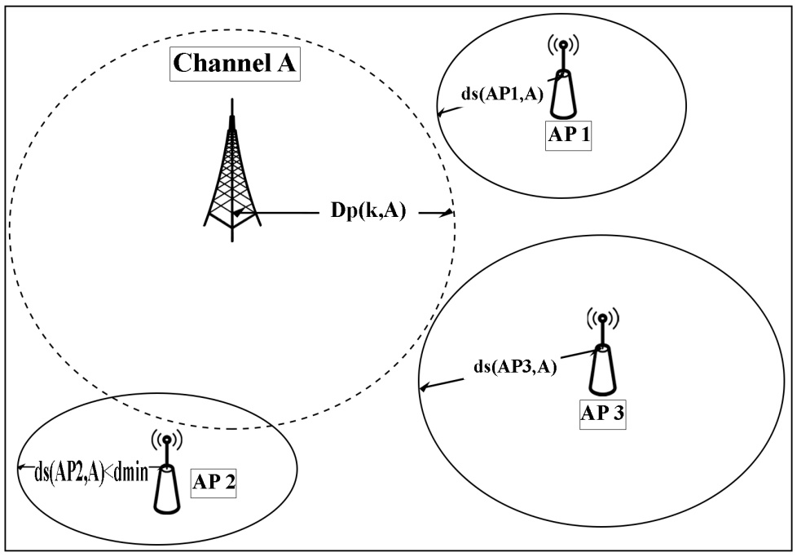

*Hình 2.4: Vùng phủ sóng của người dùng thứ cấp (****AP2*** *nằm trong vùng phủ sóng)*

Người dùng **AP2** có vùng phủ sóng nằm trong vùng phủ sóng của người dùng *k* và như vậy, người dùng **AP2** không thể sử dụng chung kênh với người dùng *k* vì chúng sẽ gây nhiễu lẫn nhau.

Nếu người dùng thứ cấp **AP2** nằm ngoài vùng phủ sóng của người dùng *k* nhưng vùng phủ sóng của người dùng **AP2** đến kênh **A** nhỏ hơn vùng phủ sóng tối thiểu đã quy định thì người dùng **AP2** cũng không thể sử dụng chung với người dùng chính *k* trên kênh **A**. *Hình 2.5* sẽ minh họa cho trường hợp này.

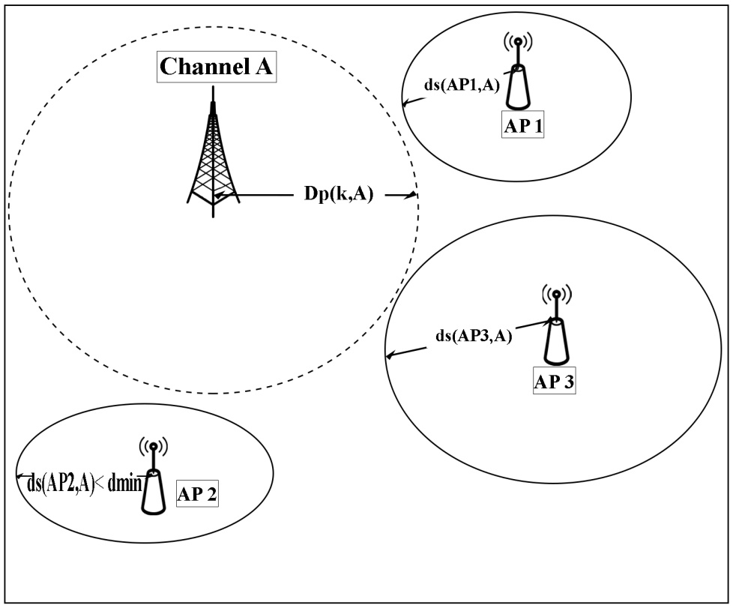

*Hình 2.5: Vùng phủ sóng của người dùng thứ cấp (****AP2*** *nằm ngoài vùng phủ sóng)*

* ***Khái quát bài toán***

Giả sử rằng, tổng số người dùng phụ SU là *N* với mỗi người dùng phụ SU là *n*, tổng số người dùng chính PU là *K* với mỗi người dùng chính PU là *k* và tổng số các kênh trực giao *M* với mỗi kênh là *m*. Theo vị trí và vùng bảo vệ chống nhiễu của PU và SU, chúng ta có ma trận các kênh khả dụng *L* được định nghĩa như sau:

(3)

*Trong đó:*

*ln,m* = 1 nếu và chỉ khi kênh *m* khả dụng với người dùng *n*.

Ngược lại, nếu kênh *m* đang được sử dụng.

Chúng ta cũng đặt ma trận *B* là ma trận “Channel reward”, mức reward được thể hiện là công suất hoặc băng thông của các người dùng và được mô tả như sau:

(4)

*Trong đó:*

mô tả mức công suất hoặc băng thông khi user *n* sử dụng khoảng trắng của kênh *m*.

Ngoài ra, chúng ta có ma trận *C* để mô tả ràng buộc nhiễu kênh giữa các người dùng *N* trên kênh *m* như sau:

(5)

*Trong đó:*

*Cn,k,m = 1* mô tả người dùng *n* sẽ gây nhiễu cho người dùng *k* nếu cả hai đều sử dụng kênh *m*.

Ngược lại, *Cn,k,m = 0*

Cuối cùng, đặt *A* là ma trận gán kênh để chỉ ra các kênh được phép được sử dụng bởi các người dùng *N*.

(6)

*Trong đó:*

thể hiện khi kênh *m* được cấp phát cho user *n*.

Ngược lại, .

Một ma trận gán kênh *A* được sử dụng nếu SU chỉ được gán các kênh và không xung đột đến bất kỳ các kênh của người dùng khác, đáp ứng tất cả các ràng buộc nhiễu được xác định bởi *C*. Điều này có thể được mô tả bởi công thức sau:

*an,m + ak,m ≤ 1, cn,k,m = 1, 1≤ n, k ≤ N, 1 ≤ m ≤ M* (7)

Tuy nhiên, do giới hạn phần cứng, mỗi giao diện vô tuyến nhận thức cần phải có một giới hạn tối đa : đại diện cho số lượng tối đa của các kênh có thể được chỉ định cho người dùng phụ theo [8] và được mô tả bởi công thức:

(8)

Chúng ta sẽ thực hiện tối đa hóa mức “Channel Reward” từ ma trận *A* bằng cách sử dụng hàm *U(A)* như sau:

##### Max-Sum-Reward (MSR):

(9)

##### Max-Min-Reward (MMR):

(10)

Max-Proportional-Fair (MPF):

(11)

### Mục tiêu đầu ra của bài toán

Với bài toán định vị phổ trong mạng vô tuyến nhận thức ta có những hàm mục tiêu cụ thể về việc sử dụng phổ tần, như đã trình bày ở phần trên, mỗi hàm *U(A)* được hiểu:

**Max-Sum-Reward (MSR)**: để tính toán việc tối đa hóa việc sử dụng phổ của toàn mạng.

**Max-Min-Reward (MMR)**: để tính toán việc sử dụng phổ dành cho những người dùng bị bất lợi nhất.

**Max-Proportional-Fair (MPF):** dùng để tính toán cho việc truy cập phổ một cách công bằng cho các người dùng.

Một ma trận gán kênh *A* là một giải pháp của bài toán. Những phép gán mà đáp ứng cả hai ràng buộc (2) và (3) là một dạng của giải pháp khả thi , về mặt toán học được biểu diễn theo công thức sau:

*U*(*A*) (12)

Trong đó *U(A)* có thể là.

## Mã giả tạo dữ liệu đầu vào cho bài toán định vị phổ

Trong báo cáo này, theo [8] chúng ta thiết lập vùng phủ sóng tối đa của người dùng thứ cấp là ***dmax=4***, vùng phủ sóng tối thiểu là ***dmin=1*** và vùng bảo vệ để chống nhiễu với người dùng chính là ***DPR=2*.**

Input:

*K* người dùng chính, mỗi người có vị trí 𝜕(𝑥𝑘,y𝑘) và sử dụng kênh *m*𝑘.

*N* người dùng thứ cấp, mỗi người dùng có vị trí *∅(NCx,NCy)*.

*M* kênh có thể sử dụng để cấp phát.

*DSE(n,m)*: khoảng cách từ user *n* đến kênh *m*.

*DIST(n,k)*: khoảng cách từ user *n* đến user *k*.

for *n=1* to *N* do

*DSE(n,m) = min(dmax, mink=1...K, 𝑦𝑘=m {DIST(∅,𝜕) – DPR})*

if *(DSE(n,m) > dmin)* then

*Bn,m = DSE(n,m)2*;

*ln,m = 1*;

else

*Bn,m = ln,m = 0*;

end if

end for

for *n=1* to *N-1* do

for *i=n+1* to *N* do

for *m=1* to *M* do

if *DSE(n,m) + DSE(i,m) (DIST(∅,𝜕)* then

*C(n,m,i) = C(i,n,m)= 1*;

else

*C(n,m,i) = C(i,n,m) = 0*;

end if

end for

end for

end for

Output: matrix *L(n,m); B(n,m); C(n,i,m)*;

# CHƯƠNG 3: KHẢO SÁT THUẬT TOÁN XÃ HỘI NHỆN-SSA (SOCIAL SPIDER ALGORITHM) VÀ THUẬT TOÁN TỐI ƯU ĐÀN KIẾN-ACO (ANT COLONY OPTIMIZATION)

## Khảo sát thuật toán xã hội nhện-SSA (Social Spider Algorithm)

### Giới thiệu thuật toán SSA (Social Spider Algorithm)

Trong quá trình tìm kiếm và nghiên cứu các giải pháp cho bài toán tối ưu hóa, các nhà nghiên cứu đã phát minh ra những giải thuật tối ưu hóa bằng cách bắt chước các hành vi của sinh vật như: ong, dơi, đom đóm,… việc tạo ra các thuật toán liên quan đến bầy đàn ngày một được đề cập thêm và phát triển để đáp ứng nhu cầu giải quyết những bài toán tối ưu NP-hard. Trong báo cáo này ta đề cập đến thuật toán xã hội nhện là một giải pháp tối ưu cho định vị phổ để so sánh với thuật toán tối ưu đàn kiến.

Các nghiên cứu liên quan đến nhện tập trung vào việc bắt chước các mô hình di chuyển của nó trong việc tìm kiếm nguồn thức ăn. Nhện được biết đến rất nhạy cảm với rung động, nếu con mồi rơi vào mạng nhện thì sẽ tạo ra một rung động, rung động này trên mạng nhện như một thông báo về thông tin của con mồi. Nếu những rung động là một dãy tần số xác định thì các con nhện tấn công con mồi dựa vào nguồn của rung động. Những con nhện nhận được những rung động được tạo ra bởi các con nhện khác trong mạng nhện một cách bị động để có một cái nhìn rõ ràng về vị trí các con nhện trên mạng nhện. Đây là một trong những đặc điểm độc đáo của loài nhện mà người ta dựa vào để phát triền bài toán tìm kiếm tối ưu.

### Mô tả thuật toán SSA

* ***Lý giải thuật toán SSA***

Trong SSA [10], tác giả James J.Q và Victor O.K. Li – Đại học Hồng Kông, xây dựng không gian tìm kiếm các vấn đề tối ưu hóa như một không gian đa chiều trên mạng nhện.

Mỗi con nhện trên mạng nhện giữ một vị trí và giá trị mục tiêu (fitness) của giải pháp theo các hàm mục tiêu và đại diện cho một khả năng của việc tìm kiếm một nguồn thức ăn tại các vị trí này. Những con nhện có thể di chuyển tự do trên mạng nhện. Khi một con nhện di chuyển đến một vị trí mới, nó tạo ra một sự rung động và rung động đó được lan truyền qua mạng nhện. Mỗi rung động chứa các thông tin của một con nhện và các con nhện khác có thể nhận được các thông tin khi cảm nhận được sự rung động này.

* ***Quy ước cho thuật toán [2]***
* *Quy ước về con nhện - Spider:* Những con nhện là những tác nhân của SSA để thực hiện tối ưu hóa. Vào lúc bắt đầu của thuật toán, số lượng các con nhện trên mạng nhện được xác định trước. Mỗi con nhện *s* được cấp phát một bộ nhớ để lưu trữ các thông tin: Vị trí con nhện *s* trên mạng nhện; Giá trị mục tiêu (*fitness*) của con nhện *s* tại vị trí hiện tại; Những rung động mục tiêu của *s* trong lần lặp trước; Số lần lặp kể từ khi *s* đã thay đổi rung động lần cuối của nó; Kích thước mặt nạ chiều mà *s* đã sử dụng để thực hiện việc di chuyển trong phiên lặp trước đó.
* *Quy ước về rung động - Vibration:* Trong SSA, tác giả sử dụng hai thuộc tính để xác định một sự rung động, cụ thể là vị trí nguồn và cường độ nguồn của rung động. Các vị trí nguồn được xác định bởi các không gian tìm kiếm và chúng ta định nghĩa cường độ của một rung động trong khoảng (0, + ∞).

Ta xác định vị trí của một con nhện tại thời điểm *t* là *Pa(t)*, Ta tiếp tục sử dụng *I(Pa, Pb, t)* để đại diện cho cường độ rung động cảm nhận bởi một con nhện ở vị trí *Pb* tại thời điểm *t* với rung động nguồn là ở vị trí *Pa* và sử dụng ký hiệu *I(Ps,Ps,t)* để biểu diễn cho cường độ của rung động tạo ra bởi con nhện *s* ở vị trí nguồn.

Giá trị cường độ như sau theo công thức sau:

*I(P𝑠,𝑃𝑠,𝑡) = log()* (13)

Như một dạng năng lượng, rung động bị suy giảm theo khoảng cách. Ta xác định khoảng cách giữa nhện *a* và *b* là *D(Pa, Pb)* và sử dụng công thức Manhattan để tính toán khoảng cách theo công thức trên là:

*I(Pa,𝑃b,𝑡) = I(Pa,𝑃b,𝑡) x exp(*  (14)

Trong công thức trên, ta có một tham số điều khiển *ra ∈ (0, ∞)*. Tham số này điều khiển tốc độ suy giảm cường độ rung động theo khoảng cách.

* *Quy ước cho quá trình tìm kiếm – Search pattern:* Có ba giai đoạn trong SSA: khởi tạo, lặp, và kết thúc. Ba giai đoạn này thực hiện tuần tự.

## Khảo sát thuật toán tối ưu đàn kiến ACO (Ant Colony Optimization)

### Lịch sử hình thành và phát triển thuật toán tối ưu đàn kiến (Ant Colony Optimization)

Thuật toán tối ưu đàn kiến (ACO) nghiên cứu các hệ thống nhân tạo dựa vào hành vi tìm kiếm của bầy kiến thực và được sử dụng để giải quyết các vấn đề về tối ưu rời rạc. Hệ thống ACO lần đầu tiên được Marco Dorigo giới thiệu trong luận văn của mình vào năm 1992[12]. Cũng vào năm 1992, tại hội nghị sự sống nhân tạo lần đầu tiên ở châu Âu, Dorigo và các cộng sự đã công bố bài: sự tối ưu được phân bố bởi đàn kiến.

Tiếp theo tại hội nghị quốc tế thứ hai về giải quyết các vấn đề song song trong tự nhiên ở Hà Lan (1992), ông và các cộng sự đã công bố bài: nghiên cứu về các đặc tính của một giải thuật kiến. Kể từ năm 1995 Dorigo và các cộng sự đã phát triển các sơ đồ AS(Ant System) khác nhau. Trong đó, có thể kể đến như là, đề xuất hệ thống Ant-Q [14] bởi L.M. Gambardella và M. Dorigo (1995), là một cách tiếp cận học tăng cường cho cho bài toán TSP (Travelling Salesman Problem). Và nó được áp dụng trong Learning Machine. Hệ thống kiến (The Ant System, hay AS) (1996)[15], là kết quả của việc nghiên cứu trên hướng tiếp cận trí tuệ máy tính nhằm tối ưu tổ hợp mà Dorigo được hướng dẫn ở Politecnico di milano với sự hợp tác của Alberto Colorni và Vittorio Maniezzo.

Đến năm 1997, trong bài báo công nghệ của mình tại Bruxelles Dorigo và L.M.Gambardella đã công bố hệ thống đàn kiến (Ant Colony System- ACS)[16]. Đây là hệ thống đề cập đến cách học phối hợp áp dụng cho bài toán TSP, trong khi T.Stützle and H.Hoos đề xuất MAX-MIN Ant System (MMAS)[17].

Thuật toán ACO meta_heuristic lần đầu tiên được M. Dorigo và L. Gambardella đề xuất vào năm 1997[16]. Meta-heuristic là một tập các khái niệm về thuật toán được sử dụng để xác định các phương thức tìm kiếm thích hợp cho một tập các vấn đề khác nhau. Hay nói cách khác, một meta-heuristic có thể coi là một phương thức tìm kiếm đa năng, là những hệ thống cải tiến hệ thống Ant System ban đầu và được đánh giá là hệ thống tính toán trong tương lai. Tất cả đều áp dụng cho bài toán người du lịch đối xứng hay không đối xứng và cho kết quả mỹ mãn.

Hầu hết các nghiên cứu gần đây về ACO tập trung vào việc phát triển các thuật toán biến thể để làm tăng hiệu năng tính toán của thuật toán Ant System ban đầu.

### Giới thiệu thuật toán tối ưu đàn kiến-ACO (Ant Colony Optimization)

ACO là một phương pháp meta-heuristic, dựa trên ý tưởng mô phỏng cách tìm đường đi từ tổ tới nguồn thức ăn của các con kiến tự nhiên. Phương tiện truyền đạt tín hiệu được kiến sử dụng hiệu quả nhất chính là mùi của chúng (Pheromone). Như *hình 3.1,* kiến để lại mùi trên đường chúng di chuyển với mục đích đánh dấu đường đi cho các con kiến theo sau. Vết mùi sẽ bay hơi dần và mất đi theo thời gian, nhưng nó cũng có thể được củng cố nếu những con kiến khác tiếp tục đi trên con đường đó lần nữa. Dần dần, các con kiến theo sau sẽ lựa chọn đường đi với lượng mùi dày đặc hơn, và chúng sẽ làm tăng hơn nữa nồng độ mùi trên đường đi được đi nhiều hơn. Các đường đi với nồng độ mùi ít hơn sẽ dần bị loại bỏ và cuối cùng, tất cả các con kiến sẽ cùng kéo về một đường đi ngắn nhất từ tổ đến nguồn thức ăn của chúng.

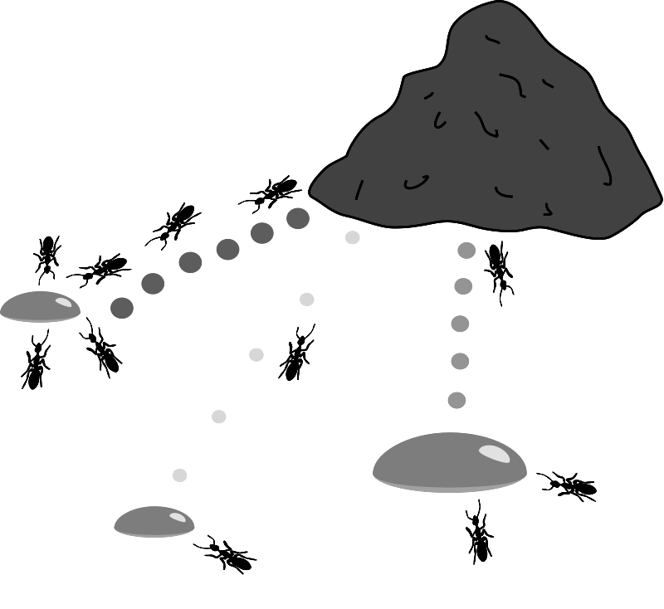

*Hình 3.1: mô phỏng đường đi của kiến tới nguồn thức ăn*

* ***Đàn kiến tự nhiên***

Kiến là một loài cá thể sống bầy đàn. Chúng giao tiếp với nhau thông qua mùi mà chúng để lại trên hành trình mà chúng đi qua. Mỗi kiến khi đi qua một đoạn đường sẽ để lại trên đoạn đó một chất mà chúng ta gọi là mùi (Pheremone). Số lượng mùi sẽ tăng lên khi có nhiều kiến cùng đi qua. Các con kiến khác sẽ tìm đường dựa vào mật độ mùi trên đường, mật độ mùi càng lớn thì chúng càng có xu hướng chọn. Dựa vào hành vi tìm kiếm này mà đàn kiến tìm được đường đi ngắn nhất từ tổ đến nguồn thức ăn và sau đó quay trở về tổ của mình.

* ***Đàn kiến nhân tạo***

Mô phỏng các hoạt động của đàn kiến tự nhiên người ta dùng multiagent làm đàn kiến nhân tạo (Artificial Ants), trong đó mỗi con kiến có nhiều khả năng hơn kiến tự nhiên, có những điều chỉnh so với đàn kiến tự nhiên, để tăng tính hiệu quả của thuật toán. Các tính chất của đàn kiến nhân tạo như sau:

* Ngoài thông tin Pheromone thì đàn kiến nhân tạo còn sử dụng thông tin heuristic trong xây dựng luật di chuyển của chúng.
* Kiến nhân tạo có bộ nhớ để lưu thông tin của kiến nhằm mục đích xác định hành trình đã đi qua và để tính toán độ dài của hành trình đó.
* Lượng thông tin mùi Pheromone được thêm vào bởi kiến nhân tạo là hàm của chất lượng lời giải mà chúng tìm được. Kiến nhân tạo thường chỉ thực hiện tăng lượng thông tin mùi sau khi đã hoàn thành lời giải.
* Kiến nhân tạo sử dụng cơ chế bay hơi thông tin Pheromone để tránh bế tắc trong bài toán tối ưu cục bộ.
* Nhờ các con kiến nhân tạo này (về sau cũng gọi đơn giản là kiến), hiệu quả của nó so với các phương pháp mô phỏng tự nhiên khác như SA, GA đã được kiểm chứng bằng thực nghiệm và được phát triển, ứng dụng phong phú với tên gọi chung là giải thuật ACO.

### Bài toán tối ưu tổ hợp (TƯTH) tổng quát

Bài toán tối ưu hóa là bài toán tìm kiếm lời giải tốt nhất trong tất cả các lời giải khả thi. Bài toán tối ưu hóa có thể được chia thành hai loại tùy thuộc vào việc các biến là liên tục hay rời rạc. Bài toán tối ưu hóa với các biến rời rạc còn được gọi là một bài toán tối ưu tổ hợp (TƯTH). Các thuật toán ACO được sử dụng để giải quyết các bài toán về TƯTH tĩnh và động. Các bài toán tĩnh là các bài toán mà ở đó các đặc tính của bài toán là không thay đổi trong suốt quá trình giải quyết bài toán. Còn các bài toán động thì ngược lại là một hàm các tham số mà giá trị của nó là động hay thay đổi trong quá trình giải quyết bài toán, ví dụ bài toán người đưa thư là một bài toán về TƯTH động.

Về mặt hình thức, mỗi bài toán TƯTH ứng với một bộ ba *(S, f, )*, trong đó *S* là tập hữu hạn trạng thái (lời giải tiềm năng hay phương án), *f* là hàm mục tiêu xác định trên *S* còn là tập các ràng buộc. Mỗi phương án *s* *S* thỏa mãn các ràng buộc gọi là lời giải chấp nhận được. Mục đích của ta là tìm lời giải chấp nhận được *s\** tối ưu hóa toàn cục hàm mục tiêu *f* . Đối với mỗi bài toán, tồn tại một tập hữu hạn gồm *n* thành phần *C* = {*c1,…cn*} sao cho mỗi phương án *s* trong *S* đều biểu diễn được nhờ các liên kết của các thành phần trong nó. Các tập *S, C,* có đặc tính như sau:

* Ký hiệu *X* là tập các vectơ trên *C* độ dài không quá *h: X = {<u0, ….,uk> ui C i h}*, khi đó mỗi lời giải *s* trong *S* được xác định nhờ ít nhất một vectơ trong *X*.
* Tồn tại tập con *X\** của *X* và ánh xạ từ *X\** lên *S* sao cho -1(*S*) không rỗng với mọi *s S*. Trong đó tập *X\** có thể xây dựng được từ tập con *C0* nào đó của *C* nhờ mở rộng tuần tự dưới đây.
* Từ *C0* mở rộng được thành *X\** theo thủ tục tuần tự:
* *x0* = *< u0 >* là mở rộng được với mọi *u­0 C0*.
* Giả sử *xk = < u0, …,uk>* là mở rộng được và chưa thuộc *X\**. Từ tập ràng buộc , xác định tập con *J(xk)* của *C*, sao cho với mọi *uk+1  J(xk)* thì *xk+1 = <u0,…uk, uk+1>* là mở rộng được.
* Với mọi *u­0 C0*, thủ tục mở rộng nêu trên xây dựng được mọi phần tử của *X*.*

Như vậy, mỗi bài toán TƯTH được xem là một bài toán cực trị hàm *h* biến, trong đó mỗi biến nhận giá trị trong tập hữu hạn *C* kể cả giá trị rỗng. Một cách nhìn khác, nó là bài toán tìm kiếm vectơ độ dài không quá *h* trên đồ thị đầy có các đỉnh có nhãn trong tập *C*.

### Mô tả thuật toán ACO cho bài toán TƯTH tổng quát

Thông thường, đối với các bài toán thuộc loại NP-hard, người ta có các phương pháp heuristic để tìm lời giải đủ tốt cho bài toán. Các thuật toán ACO kết hợp thông tin heuristic này với phương pháp học tăng cường nhờ mô phỏng hành vi của đàn kiến để tìm lời giải tốt hơn.

Giả sử với mỗi cạnh nối các đỉnh *i,j C* có trọng số heuristic *hi,j* để định hướng chọn thành phần mở rộng là *j* khi thành phần cuối của *xk* là *i* theo thủ tục tuần tự (*hi,j > 0 (i,j)*). Ký hiệu *H* là vectơ các trọng số heuristic của cạnh tương ứng, còn là vectơ biểu thị các thông tin học tăng cường *i,j* (về sau gọi là mùi, ban đầu được khởi tạo bằng 0 > 0) định hướng mở rộng *xk* với thành phần cuối là inhờ thêm thành phần *j* theo thủ tục tuần tự. Trường hợp đặc biệt, *hi,j* và *i,j* chỉ phụ thuộc vào *j* thì các thông tin này chỉ để ở các đỉnh tương ứng.

Khi đó ta gọi đồ thị *G = (V,E,H,)* là đồ thị cấu trúc của bài toán tối ưu tổ hợp đang xét, Trong đó *V* là tập đỉnh, *H* và là các thông tin như đã nói trên, còn *E* là tập các cạnh của đồ thị sao cho từ các cạnh này có thể xây dựng tập *X\** nhờ mở rộng tập *C0* theo thủ tục tuần tự. Nếu không có thông tin heuristic thì ta xem *H* có các thành phần như nhau và bằng 1.

Với điều kiện kết thúc đã chọn (có thể là số bước lặp hoặc và thời gian chạy cho trước), người ta dùng đàn kiến *m* con thực hiện lặp xây dựng lời giải trên đồ thị cấu trúc *G = (V,E,H,τ)* như sau. Trong mỗi lần lặp, mỗi con kiến chọn ngẫu nhiên một đỉnh *u0 C0* làm thành phần khởi tạo *x0 ={u0}* và thực hiện xây dựng lời giải theo thủ tục bước ngẫu nhiên để xây dựng lời giải. Dựa trên lời giải tìm được đàn kiến sẽ thực hiện cập nhật mùi theo cách học tăng cường.

* ***Thủ tục bước ngẫu nhiên:***

Giả sử *xk = <u0,…,uk>* là mở rộng được, từ các ràng buộc *Ω* xác định được tập con *J(xk)* của *C* sao cho với mọi *uk+1 J(xk)* thì *xk+1 = <u0,…,uk,uk+1>* là mở rộng được hoặc *uk X\** khi *J(xk)* là rỗng. Đỉnh *j = uk+1* để mở rộng được chọn với xác suất *P(j)* như sau:

*P(j) =*  (15)

Quá trình mở rộng tiếp tục cho tới khi kiến *r* tìm được lời giải chấp nhận được *x(r)* trong *X\** và do đó *s(r) = φ(x(r)) S*. Để tiện trình bày, về sau ta xem *x(r)* và *s(r)* như nhau và không phân biệt *X\** với *S.*

* ***Cập nhật mùi:***

Tùy theo chất lượng của lời giải tìm được mà vết mùi trên mỗi cạnh sẽ được điều chỉnh tăng hoặc giảm tùy theo đánh giá mức độ ưu tiên tìm kiếm về sau. Vì vậy, quy tắc cập nhật mùi được dùng làm tên gọi thuật toán và thường có dạng:

*τi,j (1 - p) τi,j + (i,j), (i,j)* (16)

*Các bước xây dựng thuật toán ACO như sau:*

*Mã giả thuật toán ACO:*

**Procedure** Thuật toán ACO;

**Begin**

Khởi tạo tham số, ma trận mùi, khởi tạo *antNo* con kiến;

**repeat**

**for i**= 1 **to** *antNo* ***do***

Kiến thứ *i* xây dựng lời giải;

e**nd-for**

Cập nhật lời giải tốt nhất;

**until** (Điều kiện kết thúc);

Đưa ra lời giải tốt nhất;

**End**;

*Bước 1: Khởi tạo*

Khởi tạo các tham số số lượng kiến: số vòng lặp trong thuật toán *NC*, hệ số *beta*, hệ số *alpha*, tốc độ bay hơi *rho*, số lượng kiến *antNo* và số đỉnh *n*.

Khởi tạo độ dài đường đi ngắn nhất *bestFitness* là hằng số

Tính độ dài đường đi ngắn nhấtt *minVal*

Tính giá trị *max=1/Cnn* ­và *min=max/2n*

Khởi tạo giá trị *q0*(xác suất chọn) với (0*q0*)

Khởi gán điều kiện kết thúc *maxIter=500*

% Khởi tạo bản đồ: tạo dựng bản đồ từ danh sách các tọa độ điểm và tính ma trận khoảng cách giữa các điểm

[ graph ] = createGraph();

% Ma trận khoảng cách của graph tính theo công thức Eculer:

*graph.edges(i,j) = sqrt( (x1 - x2) ^2 + (y1 - y2)^2 );*

Thiết lập ma trận pheromone trên tất cả các cạnh

% Initial phromone concentration

*tau0 = 100 * 1 / (graph.n * mean(graph.edges(:)));*

Ma trận nghịch đảo khoảng cách giữa các điểm

*eta = 1./ graph.edges;*

*Bước 2: Xây dựng quần thể kiến và gán đường đi của kiến*

*function [ colony ] = createColony(graph, colony , antNo, tau, eta, alpha, beta)*

*2.1 Thiết lập điểm xuất phát cho từng con kiến trong đàn:*

% Chọn một điểm ngẫu nhiên là điểm xuất phát của con kiến

*initial_node = randi([1 , nodeNo] );*

% Gán hành trình của con kiến là điểm xuất phát

*colony.ant(i).tour(1) = initial_node;*

*2.2 Xác định đỉnh đến tiếp theo của kiến k*

- Tính xác suất chọn đi các điểm P_allNodes: là xác suất dựa theo ma trận mùi và ma trận nghịch đảo khoảng cách

*P_allNodes = tau( currentNode , : ) .^ alpha .* eta( currentNode , : ) .^ beta;*

Gán các điểm đã đi qua rồi thì cho nó xác suất điểm bằng 0:

*P_allNodes(colony.ant(i).tour) = 0 ;*

Tính xác suất P = p/ sum(p); với p là xác suất chọn đi tại mỗi điểm

*P = P_allNodes ./ sum(P_allNodes);*

Sử dụng hàm bánh xe roulette để chọn điểm tiếp theo:

*function [ nextNode ] = rouletteWheel(P)*

*% Roulette wheel to choose one edge based on P values*

*cumsumP = cumsum(P);*

*r = rand();*

*nextNode = find(r <= cumsumP);*

*nextNode = nextNode(1);*

*end*

*Bước 3: Xác định đường đi ngắn nhất*

Kết thúc bước 2 ta có hành trình đường đi của mỗi con kiến, từ hành trình của mỗi con ta có thể tính ra tổng đường đi của mỗi con và chọn trong ra đường đi ngắn nhất của một con trong đàn bằng cách so sánh nó với giá trị đường đi ngắn nhất *bestFitness* và *bestTour* là tham số toàn cục của chương trình dùng để giữ được giá trị quãng đường ngắn nhất và hành trình đó.

*for i = 1 : antNo*

*colony.ant(i).fitness = fitnessFunction(colony.ant(i).tour , graph );*

*if colony.ant(i).fitness < bestFitness*

*bestFitness = colony.ant(minIndex).fitness;*

*bestTour = colony.ant(minIndex).tour;*

*end*

*end*

*Bước 4: Cập nhật thông tin mùi*

Cập nhật ma trận mùi trên các điểm bằng hàm updatePhromone

*tau = updatePhromone( tau , colony );*

Duyệt qua từng con kiến, cập nhật mùi tại các điểm con kiến đi qua với cộng thêm vào một lượng mùi bằng nghịch đảo đường đi của con kiến.

*for i = 1 : antNo % for each ant*

*for j = 1 : nodeNo-1 % for each node in the tour*

*currentNode = colony.ant(i).tour(j);*

*nextNode = colony.ant(i).tour(j+1);*

*tau(currentNode, nextNode)=tau(currentNode, nextNode)*

*+ 1./ colony.ant(i).fitness;*

*tau(nextNode , currentNode) = tau(nextNode , currentNode)*

*+ 1./ colony.ant(i).fitness;*

*end*

*end*

*Bay hơi thông tin mùi trên các cạnh*

Dùng nồng độ bay hơi để trừ đi một khoảng mùi trên tất cả phần tử của ma trận mùi

*tau = ( 1 - rho ) .* tau;*

### Nhận xét chung về thuật toán ACO

Nhờ kết hợp thông tin heuristic và mô phỏng hoạt động của đàn kiến, các thuật toán ACO có các ưu điểm sau:

* Việc tìm kiếm ngẫu nhiên dựa trên các thông tin heuristic làm cho phép tìm kiếm linh hoạt và mềm dẻo trên miền rộng hơn phương pháp heuristic sẵn có, do đó cho ta lời giải tốt hơn và có thể tìm được lời giải tối ưu.
* Sự kết hợp học kinh nghiệm thông qua thông tin về cường độ vết mùi cho phép ta từng bước thu hẹp không gian tìm kiếm mà vẫn không loại bỏ các lời giải tốt, do đó nâng cao chất lượng thuật toán.

Khi áp dụng phương pháp ACO cho mỗi bài toán cụ thể, có ba yếu tố quyết định hiệu quả thuật toán:

* ***Xây dựng đồ thị cấu trúc thích hợp:*** Việc xây dựng đồ thị cấu trúc để tìm được lời giải cho bài toán theo thủ tục tuần tự không khó. Khó khăn chính là với các bài toán cỡ lớn thì không gian tìm kiếm quá rộng, đòi hỏi ta sử dụng các ràng buộc một cách hợp lý để giảm miền tìm kiếm cho mỗi con kiến.
* ***Chọn thông tin heuristic*:** Thông tin heuristic tốt sẽ tăng hiệu quả thuật toán. Tuy nhiên, nhiều bài toán ta không có thông tin này thì có thể đánh giá chúng như nhau. Khi đó lúc ban đầu, thuật toán chỉ đơn thuần chạy theo phương thức tìm kiếm ngẫu nhiên, vết mùi thể hiện định hướng của học kinh nghiệm và thuật toán vẫn thực hiện được.
* ***Chọn quy tắc cập nhật mùi*:** Quy tắc cập nhật mùi thể hiện chiến lược học của thuật toán. Nếu đồ thị cấu trúc và thông tin heuristic luôn phụ thuộc vào từng bài toán cụ thể thì quy tắc cập nhật mùi là yếu tố phổ dụng và thường dùng để đặt tên cho thuật toán.

# CHƯƠNG 4: TỐI ƯU HÓA ĐỊNH VỊ PHỔ BẰNG THUẬT TOÁN TỐI ƯU ĐÀN KIẾN (ANT COLONY OPTIMIZATION)

## Xác định giá trị của các tham số trong CRN

Giá trị các tham số được sử dụng trong thuật toán ACO nhằm giải quyết bài toán định vị phổ trong mạng CRN gồm:

* **Ma trận các kênh khả dụng L**: Biểu diễn ma trận các kênh khả dụng *L* dưới dạng các số nhị phân 0 và 1. Trong đó, vị trí có giá trị 1 thể hiện kênh *m* rỗi để người dùng SU *n* có thể sử dụng.
* **Ma trận các kênh xung đột C:** một phần tử *Cn,k,m* trong ma trận này có giá trị bằng 1 đồng nghĩa với việc người dùng *n* sẽ xung đột với người dùng *k* khi cả hai cùng sử dụng kênh *m*.
* **Ma trận gán kênh A:** từ ma trận *L*, chúng ta sử dụng thuật toán ACO để tìm ra ma trận *A* gồm các kênh mà user *n* có thể sử dụng được và phải đảm bảo hai yếu tố: một là, các kênh mà user *n* sử dụng có băng thông cao nhất, hai là, các kênh này sẽ không gây nhiễu cho các kênh còn lại. Các phần tử trong *A* có giá trị *A(m,n) = 1* thể hiện rằng: user *n* có thể sử dụng được trên kênh *m*, ngược lại, những kênh không rỗi và không thể sử dụng được thì các phần tử này có giá trị *A(m,n) = 0*.

Việc tạo ra các ma trận *L,C, A* được code và chạy trên MATLAB 2017.

## Mã hóa các tham số trong ACO cho CRN

### Giải pháp cho bài toán CRNSAP (Cognitive Radio Networks Spectrum Allocation Problem)

Giải pháp cho bài toán CRNSAP (Cognitive Radio Networks Spectrum Allocation Problem) là tìm ra ma trận gán kênh *A*.

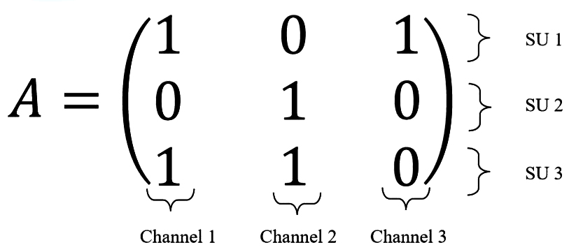

*Hình 4.1: Ma trận gán kênh*

Trong đó các cột đại diện cho các kênh khả dụng, các hàng đại diện cho những người dùng thứ cấp (SU) có thể sử dụng các kênh trên, Ví dụ:

Ma trận *A* ở trên gồm các thành phần nhị phân 0 và 1, những vị trí mang giá trị 0 thể hiện rằng kênh đó đã bị sử dụng và không thể cấp phát cho các **SU**, những vị trí mang giá trị 1 thì ngược lại. Theo như hình trên, ma trận *A* chỉ ra rằng **SU1** có thể sử dụng kênh 1, kênh 3, **SU2** chỉ có có thể sử dụng kênh 2 và **SU3** có thể sử dụng được kênh 1, kênh 2.

Để áp dụng giải thuật ACO cho bài toán CNR, một ma trận trung gian *X* với các thành phần là số thực được tạo ra (theo cách tiếp cận của [9]), sau đó *X* sẽ được xử lý với các ràng buộc của bài toán trước khi chạy các vòng lặp, sau mỗi lần lặp, thuật toán sẽ tạo ra *Y* và *Y* lại được xử lý theo các điều kiện của bài toán CRN trước khi thực hiện gán lại: *X=Y* để làm dữ liệu đầu vào cho lần lặp tiếp theo.

### Xử lý các ràng buộc

Khi thực hiện, thuật toán thực hiện xử lý các ràng buộc của bài toán qua hai giai đoạn:

* ***Giai đoạn 1***

Sau khi thực hiện khởi tạo ma trận *X* để đại diện cho việc tạo một quần thể kiến ngẫu nhiên trong model, trong đó mỗi cá thể kiến (ma trận *A*) đại diện cho một giải pháp của bài toán, bài toán thực hiện kiểm tra các ràng buộc để so sánh với dữ liệu đầu vào, cụ thể, bài toán kiểm tra ba ràng buộc chính:

* Ràng buộc 1

Kiểm tra ma trận ***A*** với ma trận ***L*** (ma trận các kênh khả dụng: có thể sử dụng được): Mỗi khi một nghiệm (ma trận *A*) được tạo ra ngẫu nhiên bởi thuật toán, chúng ta sẽ kiểm tra và sửa chữa các vi phạm bằng thủ tục “***matxl***” (Code thủ tục này được trình bày chi tiết trong Phụ lục). Thủ tục này thực hiện kiểm tra từng vị trí trong ma trận *A* với mỗi vị trí trong ma trận *L* phải thỏa mãn yêu cầu bài toán, tức là, tại vị trí *L(i,j)=0* thì *A(i,j)=0*, ngược lại thì giá trị *A(i,j)* được giữ nguyên.

* Ràng buộc 2

Kiểm tra ma trận ***A*** với ma trận ***C***: Sau khi ma trận *A* được kiểm tra với ma trận *L*, chúng ta tiếp tục thực hiện kiểm tra ràng buộc với ma trận *C* (ma trận các kênh có thể bị nhiễu) bằng thủ tục “***matxc***” (Code thủ tục này được trình bày chi tiết trong Phụ lục).

Nếu một kênh truyền cùng được định vị bởi hai người dùng có thể gây nhiễu với nhau thì chúng ta chỉ gán kênh truyền đó cho một trong hai người dùng này. Nói cách khác, chúng ta sẽ tiến hành kiểm tra từng vị trí của ma trận *C*.

Nếu *C(n,i,m) = 1, A(n,m) = 1 và A(i,m) = 1* thì chúng ta sẽ gán ngẫu nhiên giá trị 0 cho *A(n,m)* hoặc *A(i,m)*. Trong đó, *n, i* là người dùng thứ cấp và *m* là kênh đang xét.

* Ràng buộc 3

Kiểm tra với **Cmax**: Bước tiếp theo của thuật toán là kiểm tra số kênh mà mỗi người dùng có thể sử dụng được với thủ tục “**matxcmax**” (Code thủ tục này được trình bày chi tiết trong Phụ lục).

Nếu một người dùng tìm được số lượng kênh lớn hơn số kênh cho phép gán thì chúng ta sẽ sử dụng một cơ chế ngẫu nhiên để loại bỏ các kênh dư thừa.

Cụ thể: nếu một người dùng *n* được gán kênh truyền *(z>Cmax)* với *Cmax* là số kênh tối đa được phép gán cho người dùng đó thì chúng ta sẽ loại bỏ *(z-Cmax)* kênh truyền trong *z* kênh truyền đó một cách ngẫu nhiên.

Sau khi kiểm tra với các ràng buộc trên, một ma trận *A’* được tạo ra từ *A* và ma trận *A’* này không vi phạm các ràng buộc.

* ***Giai đoạn 2***

Sau mỗi lần lặp, giải thuật ACO sẽ thực hiện cho các cá thể kiến di chuyển một cách ngẫu nhiên trên model, mỗi cá thể kiến tại vị trí mới cũng có thể là một nghiệm của bài toán do đó chúng ta cần phải kiểm tra lại các ràng buộc một lần nữa để đảm bảo các nghiệm này cũng thỏa mãn với điều kiện của bài toán đã đưa ra trước khi thực hiện bước lặp tiếp theo.

## Giới thiệu hàm chuyển đổi nhị phân

### Giới thiệu hàm hồi quy Logistic

Hồi quy *Logistic* (*Logistic* regression)[20] là một phương pháp thống kê cho phép phân tích một tập dữ liệu mà trong đó có một hoặc nhiều hơn các biến độc lập, có thể tác động tới sự xuất hiện của một sự kiện xảy ra. Hay nói cách khác là xác suất xảy ra để tìm giá trị *y*. Như đã biết xác suất thì phải nằm trong khoảng giá trị 0 và 1 (tương đương với 0% và 100%). 0 là chắc chắn không xảy ra, còn 1 là chắc chắn xảy ra.

Giả sử *y* là một sự kiện xảy ra thì mô hình hồi quy *Logistic* sẽ hướng đến tính toán, ước lượng xác suất để kết luận giá trị *y* chứ không phải tìm giá trị *y* sau cùng.

Ta có phương trình tổng quát hàm *Logistic*:

*y = 0 +1 x1 + 2x2+…+pxp +*  (17)

*trong đó*: *0*là giá trị ước lượng của *P* khi *x* đạt giá trị 0, *1,2* dùng để xác định giá trị trung bình của *P* tăng hay giảm khi *x* tăng, là sai số ước lượng.

Hàm hồi quy *Logistic* đơn giản là logarit của giá trị *Odds* (tạm dịch là xác suất hay khả năng) mà một sự kiện sẽ xảy ra hay không xảy ra.

Nếu gọi xác suất xảy ra là *P* thì xác suất không xảy ra chắc chắn là 1*-P*.

Ta có công thức tổng quát:

*Odds = => logistic(P) = log()* (18)

Hàm *Logistic* được dùng chủ yếu trong lĩnh vực thống kê mục đích để chuyển đổi giá trị xác suất trong khoảng (0,1) thành những giá trị số thực (real numbers) nằm trong khoảng (- ,+), nghĩa là giá trị của hàm *Logistic* sẽ tiến đến + khi xác suất *P* tiến đến 1, và tiến về - khi xác suất *P* tiến đến 0.

Công thức hàm *Logistic*:

*f(x) =*  (19)

Trong đó: *L* là giá trị cực đại của đường cong,

*e* là hằng số *Euler*,

*k* là độ dốc của đường cong,

*x0* là giá trị *x* chiếu lên tại điểm chính giữa hay trung điểm của đường cong chiếu xuống.

Đồ thị hàm *Logistic*:

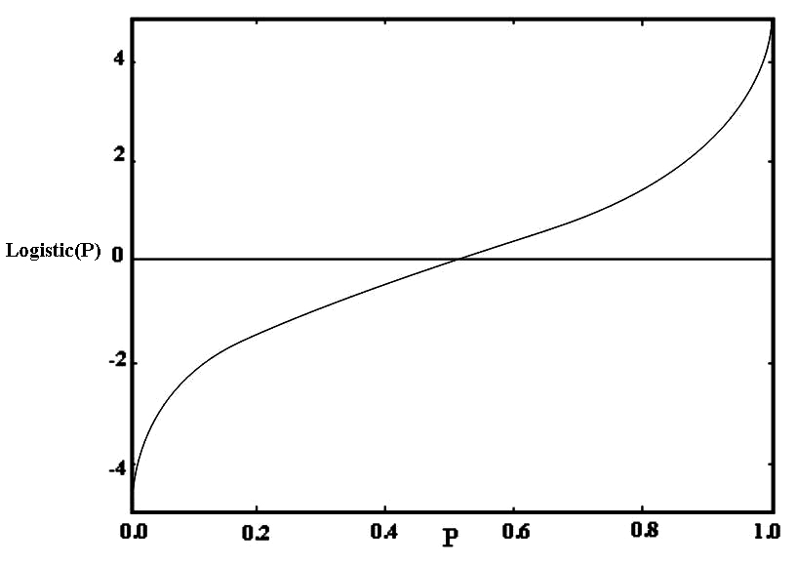

*Hình 4.2: Đồ thị hàm Logistic*

### Giới thiệu hàm Sigmoid

Hàm *Sigmoid* là biến thể của hàm *Logistic*, hàm *Sigmoid* là một dạng ngược của hàm *Logistic*, nếu chúng ta có được xác suất *P* thì *sigmoid(logistic(P))=P*, nghĩa là chúng ta sẽ chuyển được các giá trị thực của một biến bất kỳ nằm trong khoảng (-+) sang giá trị nằm trong khoảng (0,1).

Công thức tổng quát của hàm *Sigmoid*:

*S(x) = =*  (20)

Đồ thị hàm *Sigmoid*:

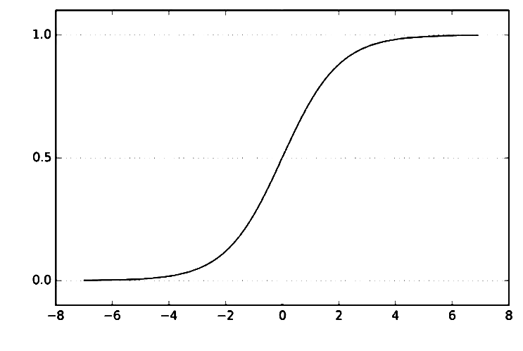

*Hình 4.3: Đồ thị hàm Sigmoid*

Nhìn vào đồ thị và công thức của hàm *Sigmoid* ta thấy đường cong tại *S(x)=1* là cực đại nếu đối chiếu với công thức hàm *Logistic* thì ở đây *L*=1, *k*=1 và *x0* =0. Đây là lý do ta nói hàm *Sigmoid* là biến thể hàm *Logistic*.

### Chuyển đổi sang nhị phân với hàm Sigmoid

Hàm chuyển đổi số thực sang số nhị phân *Sigmoid* được sử dụng ở hai điểm trong chương trình: (1) sau khi khởi tạo ma trận gán kênh và (2) sau bước đi ngẫu nhiên. Trên thực tế, thông số về vị trí có giá trị là các số thực và chúng cần được chuyển thành các giá trị nhị phân thông qua công thức sau:

*𝑋𝑠,(𝑡 +1) =*  (21)

với *𝑺(*)* là hàm *Sigmoid* dùng để chuyển đổi tốc độ thành xác suất theo công thức dưới đây: *(𝑃𝑠,(𝑡 +1)) =*  (22)

## Sơ đồ giải thuật tối ưu

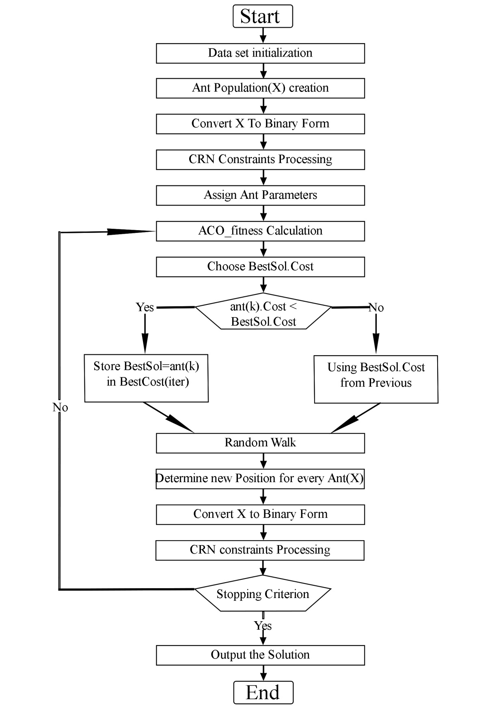

*Hình 4.4: Sơ đồ giải thuật tối ưu*

# CHƯƠNG 5: MÔ PHỎNG VÀ ĐÁNH GIÁ GIẢI PHÁP

## Mô phỏng giải pháp

Để đánh giá và so sánh với các giải thuật khác, trong quá trình mô phỏng chúng ta thực hiện với cùng một bộ tham số gồm: số lượng người dùng chính (*K*), số lượng người dùng thứ cấp (*N*), số lượng kênh để sử dụng (*M*), số lượng cá thể trong quần thể (*antNo*) và thực hiện trên cùng một hệ thống máy tính và chạy trên phần mềm MATLAB 2017.

|  |  |  |
| --- | --- | --- |
| **Tham số** | **Tên biến** | **Giá trị** |
| Người dùng chính-PU (Primary User) | *K* | 20 |
| Người dùng thứ cấp (Secondary User) | *N* | 20 |
| Số lượng kênh (Channel) | *M* | 20 |
| Số lượng cá thể | *pop_size* | 20 |
| Số chiều của bài toán | *dim* | *M x N* |
| Số vòng lặp | *maxIter* | 500 |
| Tốc độ bay hơi | *rho* | 0.05 |
| Vùng bảo vệ tránh nhiễu (protection are) | *DPR* | 2 |
| Hệ số betal (Heuristic Exponential Weight) |  | 1 |
| Hệ số anpha (Phromone Exponential Weight) | *α* | 1 |

*Bảng 5.1: Tham số thực hiện mô phỏng*

Để thực hiện mô phỏng, theo [8] và [9], chúng ta giả sử rằng cần phát sóng cho một cộng đồng dân cư theo mô hình mạng vô tuyến gồm 20 người dùng chính (Primary User), 20 người dùng thứ cấp (Secondary User) sử dụng 20 kênh truyền khác nhau.

Vị trí của các người dùng chính và người dùng thứ cấp được đặt ngẫu nhiên trong một vùng nhất định (***10x10***). Trong đó mỗi người dùng thứ cấp chỉ có thể sử dụng tối đa *Cmax* các kênh cho trước.

Theo [8], giả định rằng các người dùng chính có các vùng được bảo vệ để tránh nhiễu là không đổi (***dPR = 2***) và được giới hạn bởi *dmin* và *dmax*, trong đó *dmin =1*, *dmax =4* và giá trị này không thay đổi trong suốt quá trình mô phỏng.

Dựa vào vị trí và kênh của những người dùng chính, mỗi người dùng thứ cấp *n* sẽ điều chỉnh công suất phát trên mỗi kênh tức là *𝑑𝑆E(𝑛,𝑚)* để tránh nhiễu với người dùng chính. Quá trình thực hiện mô phỏng theo các bước sau:

*Bước 1:* Khởi tạo: Một quần thể các con kiến được tạo ra ngẫu nhiên trong không gian tìm kiếm với các giá trị *ACO_fitness* của nó đã được tính toán và lưu trữ dưới dạng số thực *X*. Những vết mùi ban đầu của mỗi con kiến trong quần thể được đặt ở vị trí hiện tại của nó. Tất cả các thuộc tính khác được lưu trữ bởi mỗi con kiến cũng được khởi tạo được nêu trong phần mô phỏng. Kết thúc giai đoạn khởi tạo.

*Bước 2:* Thiết lập các tham số cho thuật toán: Ma trận các kênh rỗi *L*; Ma trận thưởng kênh *B*; Ma trận các kênh xung đột *C*; Ma trận gán kênh *A*.

*Bước 3:* Dùng hàm *Sigmoid* chuyển đổi ma trận số thực *X* về ma trận nhị phân (0,1).

*Bước 4:* Kiểm tra tính ràng buộc: Trước khi thực hiện tính giá trị hàm mục tiêu cho dữ liệu ban đầu của bài toán, chúng ta thực hiện kiểm tra điều kiện ràng buộc của các cá thể với ma trận *L, C* và *Cmax*.

*Bước 5:* Thực hiện vòng lặp: Chúng ta kiểm tra điều kiện dừng trước khi thực hiện tăng bước lặp. Nếu điều kiện thỏa mãn thì tính giá trị mục tiêu cho hàm mục tiêu, ngược lại, tăng bước lặp lên 1 và thực hiện lặp.

Ở cuối mỗi bước lặp, các cá thể sẽ thực hiện bắt đầu tại vị trí mới một cách ngẫu nhiên. Lúc này, chúng ta tiếp tục thực hiện kiểm tra với các ràng buộc một lần nữa để đảm bảo giải pháp tối ưu xuất ra luôn thỏa mãn với ràng buộc của bài toán**.**

Đối với bài toán CRNSAP, vấn đề được đưa ra là tìm giá trị cực đại cho các hàm mục tiêu, tuy nhiên, với giải thuật ACO thì nhằm giải quyết vấn đề tìm giá trị cực tiểu cho hàm mục tiêu. Do đó, theo [9], thay vì tìm giá trị cực đại của hàm mục tiêu (𝑨), chúng ta thực hiện tìm giá trị cực tiểu của hàm 𝑼′(𝑨) = 𝟏𝟎𝟎𝟎−𝑼(𝑨) sau đó, chúng ta xuất ra 𝑼(𝑨𝒃𝒆𝒔𝒕) = 𝟏𝟎𝟎𝟎−𝑼′(𝑨) là giá trị chúng ta cần tìm.

## Đánh giá giải pháp

Để thực hiện đánh giá, chúng ta tiến hành mô phỏng cùng một bộ dữ liệu đầu vào cho hai thuật toán ACO và SSA cho ba hàm mục tiêu đã được trình bày trong chương 2. Trong đó, mỗi thuật toán được thực hiện 20 lần chạy và các giá trị được vẽ trên đồ thị là giá trị trung bình của các lần chạy đó. Trong mỗi lần chạy, thuật toán sử dụng 500 vòng lặp để tìm kiếm giải pháp tốt nhất và kết quả được thể hiện cụ thể trong đồ thị bên dưới.

Trong đề tài này, chúng ta nghiên cứu tác động của số lượng các kênh phân bổ cho người sử dụng bằng cách tăng giá trị *Cmax* từ 1 lên 20 với bước nhảy bằng 1 và thực hiện lần lượt trên ba hàm mục tiêu.

Với hàm mục tiêu *MSR* (Max Sum Reward) là hàm thể hiện mức băng thông tối đa mà mỗi người dùng thứ cấp có thể thu được sau quá trình tìm kiếm các khoảng trắng trên các kênh của người dùng chính. Kết quả thực hiện giữa hai thuật toán được thể hiện bên dưới.

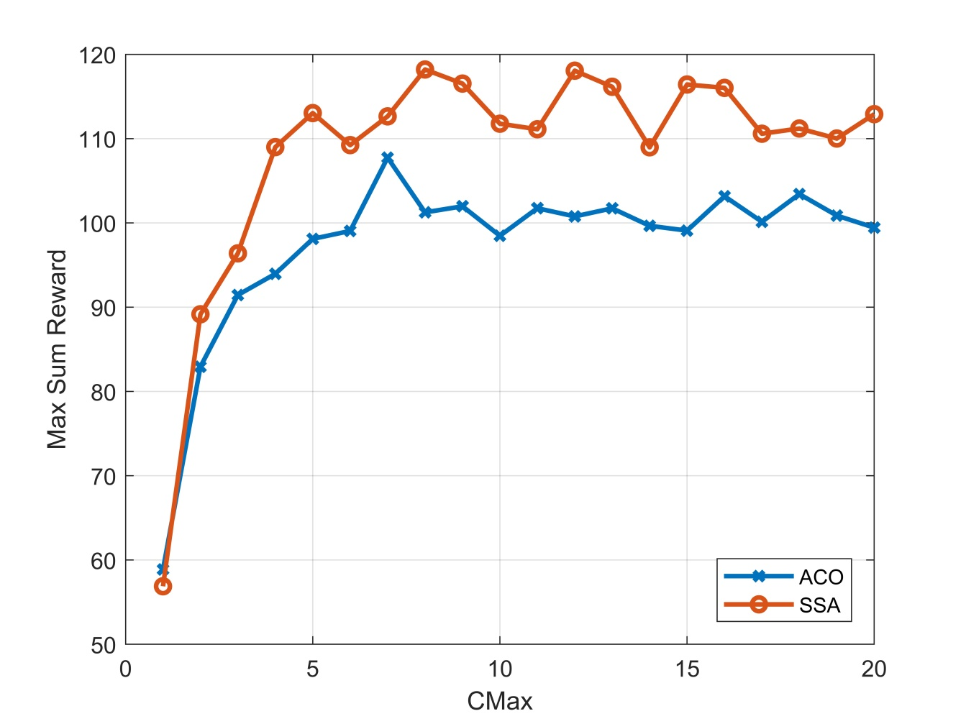

*Hình 5.1: So sánh giá trị Max Sum Reward giữa ACO và SSA*

Theo *hình 5.1*, khi thực hiện tìm giá trị cực đại của hàm mục tiêu *MSR* với thuật toán ACO gần như luôn cho kết quả thấp hơn so với thuật toán SSA, trừ khi là *Cmax* ở giá trị < 2, thì thuật toán ACO có đạt giá trị nhỉnh hơn.

|  |  |  |  |  |  |  |
| --- | --- | --- | --- | --- | --- | --- |
| ***Num.***  ***Run = 30*** | ***ACO*** | | | ***SSA*** | | |
| ***Max*** | ***Mean*** | ***Std*** | ***Max*** | ***Mean*** | ***Std*** |
| *Cmax = 5* | 105.354 | 100.1653 | 2.5603 | 116.5307 | 111.1907 | 3.012 |
| *Cmax = 10* | 105.0998 | 100.5495 | 1.8943 | 120.4392 | 113.99 | 2.5725 |
| *Cmax = 15* | 102.8902 | 100.1581 | 2.573 | 120.3307 | 114.3072 | 3.0312 |
| *Cmax = 20* | 102.3977 | 100.7933 | 2.9656 | 120.1637 | 114.4743 | 2.982 |

*Bảng 5.2: Giá trị Max Sum Reward theo Cmax*

Với hàm mục tiêu *MMR* (Max Min Reward) thì kết quả được thể hiện trong hình bên dưới.

Hàm *MMR* là hàm mục tiêu thể hiện việc tìm giá trị cực đại trong các mức băng thông thấp nhất mà người dùng thứ cấp đã tìm kiếm được trên các kênh của người dùng chính.

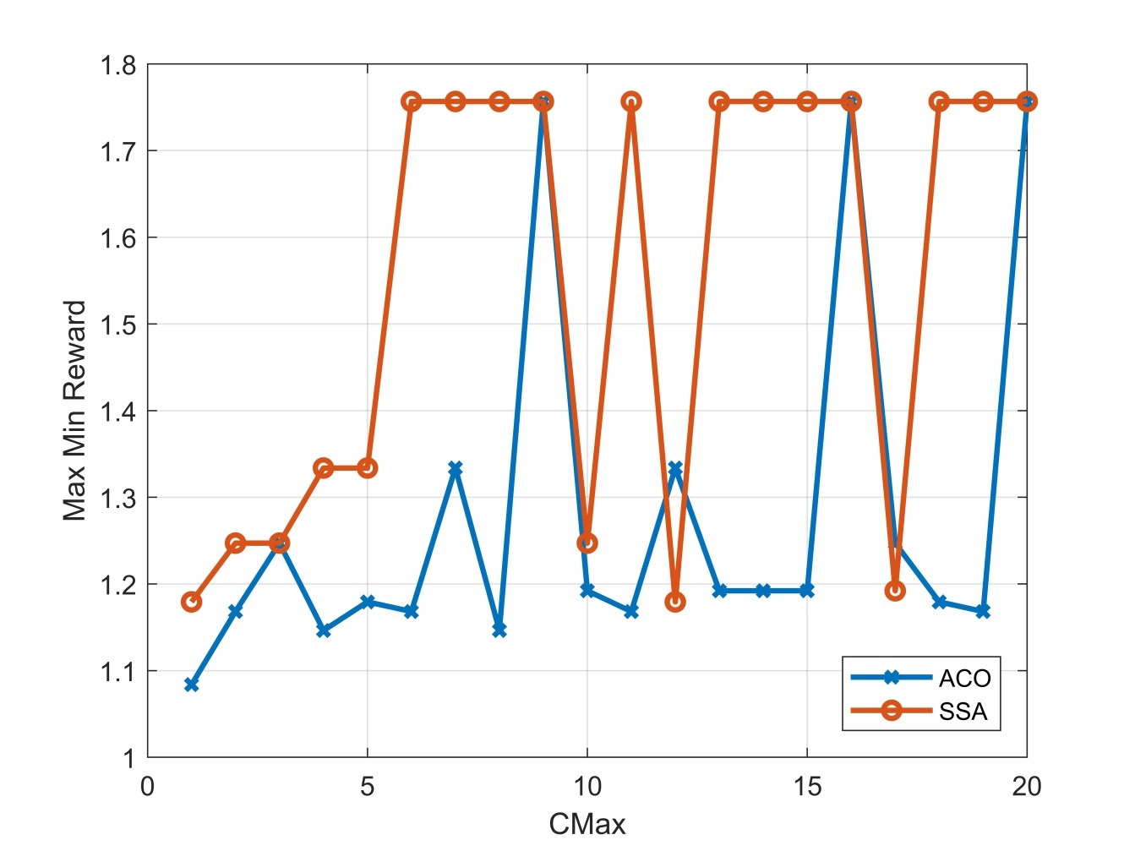

*Hình 5.2: So sánh giá trị Max Min Reward giữa ACO và SSA*

Theo *hình 5.2* làm rõ sự thực hiện của hai cách tiếp cận khi cố gắng tối đa hóa các giá trị băng thông tối thiểu khi tăng giá trị *Cmax* từ 1 lên 20.

Kết quả của thuật toán ACO nhìn chung giữ ở mức trung bình nhiều hơn là biến động giá trị so với thuật toán SSA khi *Cmax* thay đổi từ 1 lên 20. Tại một vài điểm *Cmax* thì ACO có đạt giá trị mục tiêu lớn hơn SSA và cả 2 thuật toán đều đạt giá trị mục tiêu tối đa tương đương ở một vài giá trị *Cmax*.

|  |  |  |  |  |  |  |
| --- | --- | --- | --- | --- | --- | --- |
| ***Num.***  ***Run = 30*** | ***ACO*** | | | ***SSA*** | | |
| ***Max*** | ***Mean*** | ***Std*** | ***Max*** | ***Mean*** | ***Std*** |
| *Cmax = 5* | 1.7566 | 1.3254 | 0.20899 | 1.7566 | 1.5556 | 0.24043 |
| *Cmax = 10* | 1.7566 | 1.3137 | 0.23226 | 1.7566 | 1.5319 | 0.2602 |
| *Cmax = 15* | 1.7566 | 1.261 | 0.12778 | 1.7566 | 1.6606 | 0.2039 |
| *Cmax = 20* | 1.7566 | 1.3165 | 0.23101 | 1.7566 | 1.5713 | 0.23449 |

*Bảng 5.3: Giá trị Max Min Reward theo Cmax*

Với hàm mục tiêu *MPF* (Max Proportional Fair) là hàm mục tiêu thể hiện tìm giá trị cực đại cho tỷ lệ phân bổ các kênh một cách công bằng cho các người dùng thứ cấp bên cạnh người dùng chính để đảm bảo một người dùng thứ cấp có thể chọn được các kênh có băng thông không quá thấp hoặc quá cao nhằm ảnh hưởng đến các người dùng khác.

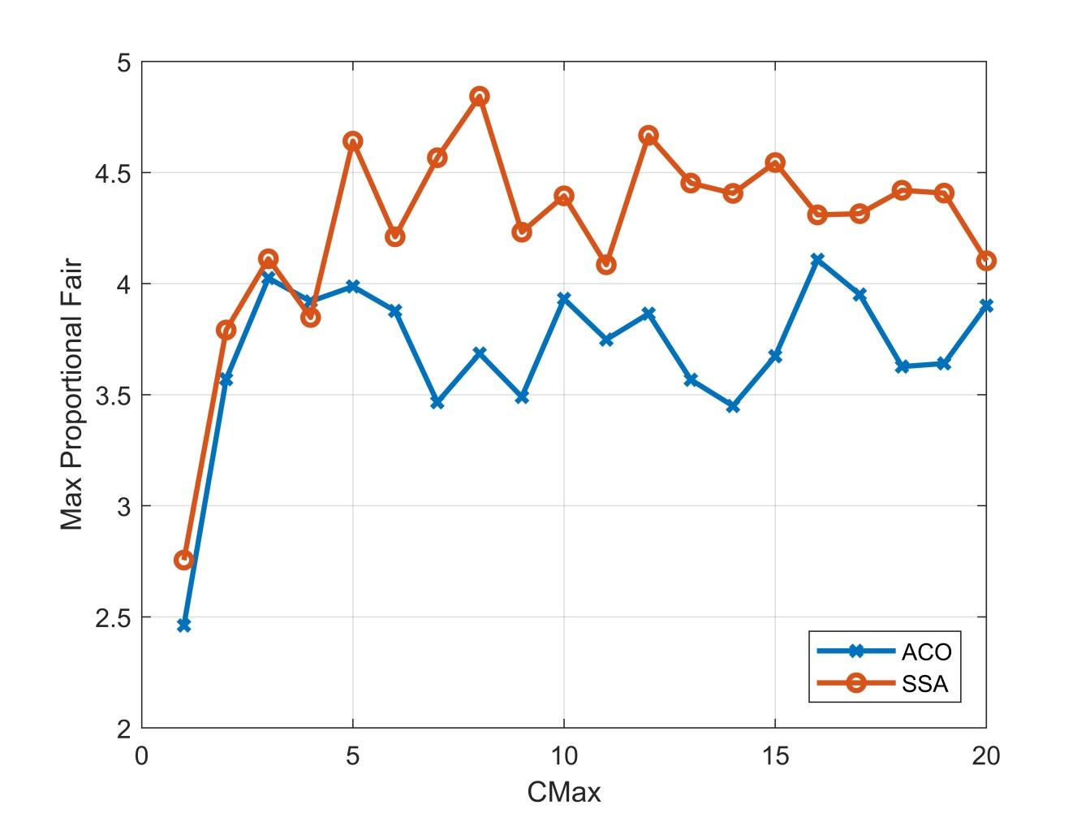

*Hình 5.3: So sánh giá trị Max Proportional Fair giữa ACO và SSA*

Theo *hình 5.3*, kết quả thu được khi thực hiện với thuật toán ACO cho hàm mục tiêu *MPF* so với thuật toán SSA thể hiện sự chênh lệch rõ ràng hơn, so sánh cả 2 thuật toán ACO với SSA, kể từ giá trị *Cmax 4* thì sự biến thiên về giá trị liên thay đổi lên xuống, tại giá trị *Cmax=4* thì thuật toán ACO cho ta giá trị mục tiêu cao hơn SSA và trên hầu hết mọi giá trị *Cmax* còn lại thuật toán SSA cho giá trị mục tiêu tốt hơn. Số liệu chi tiết trong *bảng 5.4* sẽ cho ta thấy điều đó.

|  |  |  |  |  |  |  |
| --- | --- | --- | --- | --- | --- | --- |
| ***Num.***  ***Run = 30*** | ***ACO*** | | | ***SSA*** | | |
| ***Max*** | ***Mean*** | ***Std*** | ***Max*** | ***Mean*** | ***Std*** |
| *Cmax = 5* | 4.4226 | 3.7973 | 0.18912 | 4.8031 | 4.4904 | 0.16678 |
| *Cmax = 10* | 4.2938 | 3.7778 | 0.21276 | 4.7299 | 4.4993 | 0.16317 |
| *Cmax = 15* | 4.153 | 3.7831 | 0.20398 | 4.7708 | 4.4186 | 0.19318 |
| *Cmax = 20* | 4.1987 | 3.7862 | 0.1979 | 4.8740 | 4.4472 | 0.21636 |

*Bảng 5.4: Giá trị Max Proportional Fair theo Cmax*

Nhìn chung, thuật toán ACO meta_heuristic được đề xuất lần đầu năm 1997[16] và so với thuật toán SSA đề xuất năm 2015[10] trong đề tài này, giải quyết bài toán tối ưu định vị phổ cho ta thấy đây là những phương pháp đầy hứa hẹn để lựa chọn cho giải pháp nâng cao hiệu năng hệ thống vô tuyến nhận thức. Tuy là thuật toán ra đời sớm hơn, nhưng nhìn vào kết quả mô phỏng ta thấy được hiệu suất khi áp dụng thuật toán ACO cho giá trị mục tiêu đạt được gần như là tương đồng so với SSA, và tại một vài giá trị *Cmax* thậm chí thuật toán ACO còn cho ta giá trị mục tiêu cao hơn SSA.

# CHƯƠNG 6: KẾT LUẬN VÀ HƯỚNG PHÁT TRIỂN ĐỀ TÀI

## Kết luận

CRNs đã và luôn là một công nghệ hứa hẹn để tối đa hóa việc sử dụng phổ tần vô tuyến đang ngày càng bị hạn chế, trong khi cung cấp sự linh hoạt trong truy cập phổ. Bài toán định vị phổ trong mạng vô tuyến nhận thức (CRNSAP) đã được chứng minh là NP-hard[8] và đã có nhiều cách giải quyết trong các công trình nghiên cứu trước đây có thể kể như là: CRO[9], PSO[11],….

Trong đề tài này, chúng em đã giới thiệu một phương pháp giải quyết bài toán CRNSAP là thuật toán tối ưu đàn kiến ACO. Và hiệu suất của nó được thể hiện rõ ở phần mô phỏng chương 5 qua 3 hàm mục tiêu MSR, MMR và MPF, điều này cho thấy luôn có cách để tăng cường hiệu năng của hệ thống CRNs.

Mặc dù thuật toán ACO theo đề xuất cơ bản đã giải quyết được bài toán định vị phổ cách tối ưu, nhưng bên cạnh vẫn còn một số hạn chế như: Đề tài mới chỉ giải quyết được bài toán định vị cho người dùng có vị trí cố định, phổ khả dụng trong quá trình định vị là tĩnh, và việc thay đổi các điều kiện môi trường là không đáng kể.

## Hướng phát triển đề tài

Qua thời gian tìm hiểu đề tài chúng em nhận ra, còn có nhiều cách khác để tối ưu hóa hiệu suất của bài toán tối ưu định vị phổ như là dùng những phương pháp từ các thuật toán cải tiến của ACO ban đầu, hay các thuật toán tối ưu bầy đàn khác. Hay là phát triển theo hướng dùng các kỹ thuật cảm biến phổ còn lại để đưa ra giải pháp cho bài toán này, đây cũng là hướng phát triển mà chúng em đề xuất cho bước nghiên cứu tiếp theo của đề tài này.

# TÀI LIỆU THAM KHẢO

1. Đ. Đ. Đông (2012), “*Phương pháp tối ưu đàn kiến và ứng dụng”*, Luận án Tiến sĩ, Đại học công nghệ, Đại học Quốc Gia Hà Nội.
2. V. C. Minh, B. Th. Dang, T. Kh. Truong (2017), “Social Spider Algorithm-based Spectrum Allocation Optimization for Cognitive Radio Networks”, *International Journal of Applied Engineering Research ISSN 0973-4562 Volume 12,(no.13), pp. 3879-3887.*
3. Y. L. Tseng (2015),“LTE-Advanced enhancement for vehicular communication”, *Wireless Communications, IEEE, vol. 22, pp. 4-7.*
4. J. G. Andrews, S. Buzzi, C. Wan, S. V. Hanly, A. Lozano, A. C. K. Soong (2014), et al, “What Will 5G Be?”, *Selected Areas in Communications, IEEE Journal on, vol. 32, pp. 1065-1082.*
5. M. Wellens, J. Wu, and P. Mahonen (2007), “Evaluation of Spectrum Occupancy in Indoor and Outdoor Scenario in the Context of Cognitive Radio”, *in Proc. 2nd Int. Conf. Cognitive Radio Oriented Wireless Networks and Communications CrownCom, pp. 420-427.*
6. T. Yucek and H. Arslan (*2009),* “A survey of spectrum sensing algorithms for cognitive radio applications”, *Communications Surveys & Tutorials, IEEE, vol. 11, pp. 116-130.*
7. S. Haykin, (*2005),* “Cognitive radio: brain-empowered wireless commnuications”, *IEEE J. Sel. Areas Commun, vol. 23, (no. 2), pp. 201–220, Feb.*
8. C. Peng, H. Zheng, and B. Y. Zhao (*2006),* “Utilization and fairness in spectrum assignment for opportunistic spectrum access”, *Mob. Networks Appl., vol. 11,( no.4), pp. 555–576.*
9. A. Y. S. Lam and V. O. K. Li (*2010),* “Chemical Reaction Optimization for Cognitive Radio Spectrum Allocation”, *IEEE Glob. Telecommun. Conf. GLOBECOM 2010, pp. 1–5.*
10. J. J. Q. Yu and V. O. K. Li (2015), “A social spider algorithm for global optimization*”, Appl. Soft Comput., vol. 30, pp. 614–627.*
11. Z. Jie and L. Tiejun (2012), “Spectrum Allocation in Cognitive Radio with Particle Swarm Optimization Algorithm”, http://www.paper.edu.cn/lwzx/en_releasepaper/content/4461051, pp. 1–10.
12. M. Dorigo (1992), “Optimization, learning and natural algorithms”, Ph.D. dissertation (in Italian), Dip. Elettronica, Politecnico di Milano, Milano, Italy.
13. M. Dorigo, G. Di Caro & L. M. Gambardella (1999), “[Ant Algorithms for Discrete Optimization](http://people.idsia.ch/~gianni/Papers/ArtificialLife-original.pdf)”. *Artificial Life, 5 (2): 137–172.*
14. L. M. Gambardella and M. Dorigo (1995), “Ant-Q: A reinforcement learning approach to the traveling salesman problem”, *in Proc. ML-95, 12th Int. Conf. Machine Learning. Palo Alto, CA: Morgan Kaufmann, pp. 252–260.*
15. M. Dorigo, V. Maniezzo và A. Colorni (1996), “The ant system: optimization by a colony of cooperating agents”, *IEEE Transactions on Systems, Man, and Cybernetics, Part B (Cybernetics) 26, tr. 29-41.*
16. M. Dorigo và L. Gambardella (1997), “Ant colony system: A cooperative learning approach to the traveling salesman problem”, *IEEE Trans. on evolutionary computation. 1(1), tr. 53-66.*
17. T. St¨utzle and H. Hoos *(*1997), *“*The MAX-MIN ant system and local search for the traveling salesman problem*” in Proc. ICEC’97—1997 IEEE 4th Int. Conf. Evolutionary Computation, pp. 309–314.*
18. J. Mitola, G. Q.Maguire (*1999),* “Cognitive radio: making software radios more personal”, *IEEE Pers. Commun, vol.6,( no. 4), pp. 13-18, Aug.*
19. I. F. Akyildiz, L. Won-Yeol, M. C. Vuran, and S. Mohanty *(2008),* “A survey on spectrum management in cognitive radio networks cognitive radio communications and networks”*, IEEE Transactions on Communications, vol. 46, pp. 40-48.*
20. Big Data Solutions, (August.2018), <https://bigdatauni.com/vi/tin-tuc/tong-quan-ve-logistic-regression-hoi-quy-logistic-phan-2.html>
21. Ekram Hossain, Dusit Niyato & Zhu Han (2009)*, “Dynamic Spectrum Access and Management in Cognitive Radio Networks”,* Cambridge University Press.
22. Zhi Quan, Shuguang Cui, H. Vincent Poor, and Ali H. Sayed *(2008), Collaborative Wideband Sensing for Cognitive Radios. IEEE.*
23. F. Salahdine, H. El Ghazi, N. Kaabouch, and W. F. Fihri *(2015),* “Matched Filter Detection with Dynamic Threshold for Cognitive Radio Networks” *Int. Conf. Wirel. Networks Mob. Community.*

# PHỤ LỤC

**Thủ tục tạo ma tận L, B:**

for n=1: N % N nguoi dung phu

for m=1:M

mangMax=max(D);

benhat=max(mangMax);

flag=0;

for k=1:K %K kenh

DIST(n,k)=0;

bandwith=abs(NC(n,2,m)-yk(k));

if((bandwith==10&&yk(k)\10==0)|| ((NC(n,2,m)/10)==yk(k)/10))

flag =0;

else

flag=1;

DIST(n,k)=sqrt((NC(n,1,m)-xk(k))^2 + (NC(n,2,m)-yk(k))^2) –DPR;

if (benhat > DIST(n,k))

benhat = DIST(n,k);

end

end

end

if flag

DSE(n,m)=min(dmax,benhat);

else

DSE(n,m)=min(dmax,0);

end

if DSE(n,m) > dmin

B(n,m)=DSE(n,m)^2;

L(n,m) =1;

else

B(n,m)=0;

L(n,m)=0;

end

end

end

**Thủ tục tạo ma trận C:**

for n=1: N-1

for i=n+1:N

for m=1:M

DU(n,i,m)=sqrt((NC(n,1,m)-NC(I,1,m))^2 + (NC(n,2,m)-NC(i,2,m))^2);

DISTni(n,i,m) = DU(n,i,m);

% 2 kenh n co the join vo kenh chinh m

if DSE(n,m) +DSE(i,m) >= DISTni(n,i,m)

C(n,i,m) =1;

C(i,n,m)=C(n,i,m);

else

C(n,i,m)=0;

C(i,n,m)=C(n,i,m);

end

end

end

end

**Thủ tục xử lý “matxl”:**

function xl=matxl(xl,L,dim,pop_size)

l=reshape(L’,1,dim);

for i=1:pop_size

for t=1:dim

if l(t) == 0

xl(i,t)=0;

end

end

end

end

**Thủ tục xử lý “matxc”:**

function xc=matxc(xc,C,M,N,dim,pop_size)

for i=1:pop_size

mat=vec2mat(xc(i,:),M);

for n=1:N

for k=n

for m=1:M

if (C(n,k,m)==1 && mat(n,m)==1 && mat(k,n)==1)

v=rand();

if v<0.5

mat(n,m) = 0;

else

mat(k,n) = 0;

end

end

end

end

end %end for

xc(i,:)=reshape (mat’,1,dim);

end

end

**Thủ tục xử lý “matxcmax”:**

function x=matxcmax(x,Cmax,M,N,dim,pop_size)

for y=1:pop_size

mat=vec2mat(x(y,:),M);

for n=1:N

z=sum(mat,2)

if z(n) > Cmax

r=zeros(1,z(n)-Cmax);

for i=1:z(n)-Cmax

flag=1;

while flag

a=randi(M,1,1);

flag=0;

for j=1:z(n)-Cmax

if r(j)==a

flag=1;

end

end

if(mat(n,a)==0)

flag=1;

end

end

r(i)=a;

end

for t=1:numel(r)

mat(n,r(t))=0;

end

end

end

x(y,:)=reshape(mat’,1,dim);

end

end

# 

# BẢNG ĐẶC TẢ YÊU CẦU VỀ HỆ THỐNG

|  |  |  |  |
| --- | --- | --- | --- |
| **STT** | **Yêu cầu về hệ thống** | **Ứng dụng** | **Loại người dùng hệ thống** |
| 1 | Trạm gốc chính, trạm gốc phụ, điểm truy cập phổ tần động. | **Lĩnh vực chính phủ trong vấn đề công cộng:**   * *Tình huống thảm họa:* sử dụng những khoảng phổ trống cả có phép hoặc không phép và các thiết bị mạng không đồng nhất để thiết lập và duy trì kết nối khẩn cấp tạm thời; ví dụ như thiết lập kết nối trên băng GSM sử dụng điểm truy cập WLAN. | Ban điều khiển trong trường hợp khẩn cấp. |
| * *Cứu hỏa:* Vô tuyến nhận thức sẽ thiết lập kết nối hiệu quả nhất tùy vào điều kiện kênh truyền (sức gió, độ nóng, độ ẩm) nhằm duy trì việc trao đổi thông tin. | Lính cứu hỏa người chỉ huy. |
| * *Chống tội phạm:* Vô tuyến nhận thức giúp việc trao đổi các thông tin đó một cách nhanh chóng và mang tính bảo mật cao, ngăn chặn người dùng không xác thực đánh cắp thông tin. | Bộ phận phòng chống tội phạm. |
| * *Điều khiển giao thông:* Vào giờ cao điểm, các thông tin về vị trí giao thông tắc nghẽn, dự đoán và đưa ra con đường thay thế cho người đang tham gia giao thông nhờ vào hệ thống vô tuyến nhận thức. | Trung tâm quản lí giao thông. |
| * *Y tế:* Vô tuyến nhận thức được ứng dụng nhằm đảo bảo sự nhanh chóng, thông suốt và tin cậy của thông tin trong trường hợp thông tin về bệnh nhân với trung tâm điều khiển tại bệnh viện; Trợ giúp người mù: có thể nhận các thông tin về khu vực an toàn, chỉ dẫn đường đi. | Quản lý điều khiển thiết bị trung tâm y tế; Người mù. |
| * *Môi trường:* Mạng lưới cảm biến sẽ phát hiện, thu thập và chia sẻ thông tin để tối ưu hóa hoạt động. | Bộ phận dự báo thời tiết. |
| **Lĩnh vực chính phủ trong vấn đề quân đội:** Các mạng vô tuyến nhận thức có thể cho phép các vô tuyến quân đội lựa chọn băng tần số trung tần (IF), sơ đồ điều chế và sơ đồ mã hóa tùy ý, thích ứng với môi trường vô tuyến biến đổi của chiến trường; bảo mật cao và bảo vệ thông tin: vô tuyến nhận thức có thể cho phép nhân viên quân đội thực hiện chuyển giao phổ để tìm băng phổ an toàn. | Nhân viên quân đội và bộ phận điều khiển. |
| 2 | Trạm gốc chính, bộ phận chia phổ, điểm truy cập phổ tần động. | **Lĩnh vực cá nhân trong môi trường gia đình và nhà:** Một người có thể ngồi tại nhà và họp với các đối tác thông qua mạng WLAN; người hàng xóm truy cập mạng cho nhu cầu giải trí. | Nhân viên công sở; người dùng thiết bị thông minh. |
| **Lĩnh vực cá nhân trong môi trường trường học:** Một thiết bị gắn vào người học sinh để truyền thông tin về cho bộ điều khiển trung tâm đặt tại nhà hay trường học giúp giáo viên và phụ huynh quản lí con em. | Học sinh, phụ huynh, ban quản lý tại trường. |
| **Lĩnh vực cá nhân trong môi trường công sở:** khi có cuộc họp quan trong thì nó sẽ dành kết nối mạng với ưu tiên cao nhất và khoảng phổ sẵn có để sử dụng và vô tuyến nhận thức cũng sẽ liên tục cập trạng thái của bảng ưu tiên để dựa vào đó có thể quản lí và chia sẽ phổ hợp lý. | Người làm công sở. |
| **Lĩnh vực cá nhân trong nhận thức không gian:** Vô tuyến nhận thức có thể sử dụng tín hiệu RF, thông tin mạng, tài nguyên thiết bị, hệ thống, giá trị/ thông số cảm biến, và thông tin GPS để định vị cho một hệ thống hay thiết bị, khi xác định được vị trí, thông tin được gửi về cho trung tâm điều khiển để rút ra thông tin kênh truyền tương ứng. | Bộ phận hệ thống thông tin. |
| 3 | Điểm truy cập phổ tần động. | **Giao tiếp người – máy:**   * *Xác thực người dùng:* Vô tuyến nhận thức có thể nhận thức được các đặc điểm riêng để xác định người dùng như giọng nói, DNA, dấu vân tay rồi từ đó giúp trung tâm điều khiển xác định được người dùng. | Người dùng thiết bị thông minh. |
| * *Trạng thái người dùng:* Vô tuyến nhận thức có thể xác định trạng thái người dùng như : vui buồn, sợ hãi,…. Dựa vào mức âm lượng của giọng nói và hành động. |
| * *Nhận biết người dùng:* Vô tuyến nhận thức có thể cảm biến mức độ nhận biết của người dùng. Khi người dùng không nắm bắt được thông tin nhận, nó có thể quyết định lặp lại việc truyền nhằm cải thiện giao tiếp giữa 2 người dùng*.* |

|  |
| --- |
| **Tên đề tài**: Tối ưu định vị phổ trong mạng CRNs bằng thuật toán ACO |
| **Giảng Viên hướng dẫn**: Ths.Võ Công Minh |
| **Ngày bắt đầu**: 04/10/2020 |

|  |
| --- |
| Kế hoạch |
| Thực tế |

# KẾ HOẠCH THỰC HIỆN KHÓA LUẬN

|  |  |  |  |  |  |
| --- | --- | --- | --- | --- | --- |
| **CÔNG VIỆC** | **Dự kiến ngày bắt đầu** | **Dự kiến số ngày hoàn tất** | **Ngày bắt đầu thực tế** | **Số ngày hoàn tất thực tế** | **Mức độ hoàn tất** |
| 1. Tìm hiểu về đề tài. | 1 | 7 | 1 | 7 | 90% |
| 1. Tìm hiểu file tài liệu Utilization and Fairness in Spectrum Assignemnt for Opportunistic Spectrum Access. | 8 | 14 | 8 | 14 | 80% |
| 1. Tìm hiểu lập trình trên MatLab 2017. | 15 | 7 | 15 | 7 | 95% |
| 1. Code tạo ma trận tham số L, B, C theo cách tính khoảng cách 2D Euler. | 22 | 7 | 22 | 7 | 100% |
| 1. Tìm hiểu các thuật toán tối ưu bầy đàn,viết báo cáo lý thuyết CRNs. | 29 | 7 | 27 | 7 | 95% |
| 1. Chọn thuật toán ACO giải quyết bài toán CRNs và viết báo cáo về CRNs. | 36 | 7 | 36 | 7 | 100% |
| 1. Demo thuật toán ACO bằng code C#, trình bày cách hiểu của nhóm về ACO. | 43 | 7 | 36 | 14 | 99% |
| 1. Viết code ACO bằng MatLab 2017 và đưa ACO vào bài toán CRNSAP. | 50 | 7 | 50 | 14 | 80% |
| 1. Báo cáo kết quả khi đưa ACO vào CRN chạy code Matlab với thầy HD. | 57 | 7 | 57 | 7 | 90% |
| 10.Chọn SSA (đã có) là thuật toán so sánh với ACO, viết báo cáo về ACO. | 64 | 7 | 64 | 12 | 80% |
| 11.Đưa ra kết quả so sánh giữa ACO với SSA. Viết báo cáo tổng quan về đề tài. | 71 | 7 | 71 | 7 | 100% |
| 12.Nộp thầy HD file báo cáo hoàn chỉnh + source code giải thuật hoàn chỉnh. | 78 | 7 | 78 | 75 | 100% |
| 13.Chỉnh sửa báo cáo theo hướng dẫn của thầy. | 85 | 7 | 85 | 7 | 100% |
| 14.Nộp toàn bộ báo cho thầy hướng dẫn. Làm slide báo cáo hội đồng. | 92 | 7 | 92 | 7 | 100% |
| 15.Làm poster theo yêu cầu sửa đổi của khoa; Nộp khóa luận cho GVPB. | 99 | 3 | 99 | 3 | 100% |

|  |  |  |
| --- | --- | --- |
|  |  | Hoàn tất theo kế hoạch |
|  |  | Hoàn tất theo ngoài kế hoạch |
|  |  | Thời gian thực hiện ngoài kế hoạch |

**Thời gian** (ngày thứ 1…99)

|  |  |  |  |  |  |  |  |  |  |  |  |  |  |  |  |  |  |  |  |  |  |  |  |  |  |  |  |  |  |  |  |  |  |  |  |  |  |  |  |  |  |  |  |  |  |  |  |  |  |
| --- | --- | --- | --- | --- | --- | --- | --- | --- | --- | --- | --- | --- | --- | --- | --- | --- | --- | --- | --- | --- | --- | --- | --- | --- | --- | --- | --- | --- | --- | --- | --- | --- | --- | --- | --- | --- | --- | --- | --- | --- | --- | --- | --- | --- | --- | --- | --- | --- | --- |
| 1 | 2 | 3 | 4 | 5 | 6 | 7 | 8 | 9 | 10 | 11 | 12 | 13 | 14 | 15 | 16 | 17 | 18 | 19 | 20 | 21 | 22 | 23 | 24 | 25 | 26 | 27 | 28 | 29 | 30 | 31 | 32 | 33 | 34 | 35 | 36 | 37 | 38 | 39 | 40 | 41 | 42 | 43 | 44 | 45 | 46 | 47 | 48 | 49 | 50 |
|  |  |  |  |  |  |  |  |  |  |  |  |  |  |  |  |  |  |  |  |  |  |  |  |  |  |  |  |  |  |  |  |  |  |  |  |  |  |  |  |  |  |  |  |  |  |  |  |  |  |
|  |  |  |  |  |  |  |  |  |  |  |  |  |  |  |  |  |  |  |  |  |  |  |  |  |  |  |  |  |  |  |  |  |  |  |  |  |  |  |  |  |  |  |  |  |  |  |  |  |  |
|  |  |  |  |  |  |  |  |  |  |  |  |  |  |  |  |  |  |  |  |  |  |  |  |  |  |  |  |  |  |  |  |  |  |  |  |  |  |  |  |  |  |  |  |  |  |  |  |  |  |
|  |  |  |  |  |  |  |  |  |  |  |  |  |  |  |  |  |  |  |  |  |  |  |  |  |  |  |  |  |  |  |  |  |  |  |  |  |  |  |  |  |  |  |  |  |  |  |  |  |  |
|  |  |  |  |  |  |  |  |  |  |  |  |  |  |  |  |  |  |  |  |  |  |  |  |  |  |  |  |  |  |  |  |  |  |  |  |  |  |  |  |  |  |  |  |  |  |  |  |  |  |
|  |  |  |  |  |  |  |  |  |  |  |  |  |  |  |  |  |  |  |  |  |  |  |  |  |  |  |  |  |  |  |  |  |  |  |  |  |  |  |  |  |  |  |  |  |  |  |  |  |  |
|  |  |  |  |  |  |  |  |  |  |  |  |  |  |  |  |  |  |  |  |  |  |  |  |  |  |  |  |  |  |  |  |  |  |  |  |  |  |  |  |  |  |  |  |  |  |  |  |  |  |
|  |  |  |  |  |  |  |  |  |  |  |  |  |  |  |  |  |  |  |  |  |  |  |  |  |  |  |  |  |  |  |  |  |  |  |  |  |  |  |  |  |  |  |  |  |  |  |  |  |  |

|  |  |  |  |  |  |  |  |  |  |  |  |  |  |  |  |  |  |  |  |  |  |  |  |  |  |  |  |  |  |  |  |  |  |  |  |  |  |  |  |  |  |  |  |  |  |  |  |  |
| --- | --- | --- | --- | --- | --- | --- | --- | --- | --- | --- | --- | --- | --- | --- | --- | --- | --- | --- | --- | --- | --- | --- | --- | --- | --- | --- | --- | --- | --- | --- | --- | --- | --- | --- | --- | --- | --- | --- | --- | --- | --- | --- | --- | --- | --- | --- | --- | --- |
| 51 | 52 | 53 | 54 | 55 | 56 | 57 | 58 | 59 | 60 | 61 | 62 | 63 | 64 | 65 | 66 | 67 | 68 | 69 | 70 | 71 | 72 | 73 | 74 | 75 | 76 | 77 | 78 | 79 | 80 | 81 | 82 | 83 | 84 | 85 | 86 | 87 | 88 | 89 | 90 | 91 | 92 | 93 | 94 | 95 | 96 | 97 | 98 | 99 |
|  |  |  |  |  |  |  |  |  |  |  |  |  |  |  |  |  |  |  |  |  |  |  |  |  |  |  |  |  |  |  |  |  |  |  |  |  |  |  |  |  |  |  |  |  |  |  |  |  |
|  |  |  |  |  |  |  |  |  |  |  |  |  |  |  |  |  |  |  |  |  |  |  |  |  |  |  |  |  |  |  |  |  |  |  |  |  |  |  |  |  |  |  |  |  |  |  |  |  |
|  |  |  |  |  |  |  |  |  |  |  |  |  |  |  |  |  |  |  |  |  |  |  |  |  |  |  |  |  |  |  |  |  |  |  |  |  |  |  |  |  |  |  |  |  |  |  |  |  |
|  |  |  |  |  |  |  |  |  |  |  |  |  |  |  |  |  |  |  |  |  |  |  |  |  |  |  |  |  |  |  |  |  |  |  |  |  |  |  |  |  |  |  |  |  |  |  |  |  |
|  |  |  |  |  |  |  |  |  |  |  |  |  |  |  |  |  |  |  |  |  |  |  |  |  |  |  |  |  |  |  |  |  |  |  |  |  |  |  |  |  |  |  |  |  |  |  |  |  |
|  |  |  |  |  |  |  |  |  |  |  |  |  |  |  |  |  |  |  |  |  |  |  |  |  |  |  |  |  |  |  |  |  |  |  |  |  |  |  |  |  |  |  |  |  |  |  |  |  |
|  |  |  |  |  |  |  |  |  |  |  |  |  |  |  |  |  |  |  |  |  |  |  |  |  |  |  |  |  |  |  |  |  |  |  |  |  |  |  |  |  |  |  |  |  |  |  |  |  |
|  |  |  |  |  |  |  |  |  |  |  |  |  |  |  |  |  |  |  |  |  |  |  |  |  |  |  |  |  |  |  |  |  |  |  |  |  |  |  |  |  |  |  |  |  |  |  |  |  |
|  |  |  |  |  |  |  |  |  |  |  |  |  |  |  |  |  |  |  |  |  |  |  |  |  |  |  |  |  |  |  |  |  |  |  |  |  |  |  |  |  |  |  |  |  |  |  |  |  |

# NHẬT KÝ LÀM VIỆC

|  |  |  |  |
| --- | --- | --- | --- |
| **Tuần** | **Từ ngày** | **Đến ngày** | **Nội dung** |
| 1 | 27/09/2020 | 04/10/2020 | Xác định đề tài, gặp thầy hướng dẫn để được hướng dẫn nội dung, vấn đề của đề tài. |
| 2 | 05/10/2020 | 11/10/2020 | Đọc hiểu tài liệu Utilization and Fairness in Spectrum Assignemnt for Opportunistic Spectrum Access. |
| 3 | 12/10/2020 | 18/10/2020 | Tìm hiểu lập trình trên MatLab 2017. |
| 4 | 19/10/2020 | 25/10/2020 | Viết code tính ra các ma trận tham số L, B, C theo cách tính khoảng cách 2D Euler. |
| 5 | 26/10/2020 | 01/11/2020 | Tìm hiểu tổng quan về các thuật toán tối ưu đàn kiến, nhện, đàn ong và bắt đầu viết báo cáo về phần mạng vô tuyến nhận thức CRNs. |
| 6 | 02/11/2020 | 08/11/2020 | Chọn giải thuật tối ưu đàn kiến (ACO) làm giải thuật chính để giải quyết bài toán CRN và viết báo cáo về CRNs. |
| 7 | 09/11/2020 | 15/11/2020 | Demo thuật toán ACO bằng code C# và nhờ thầy hướng dẫn xem và góp ý và trình bày cách hiểu của nhóm về ACO. |
| 8 | 16/11/2020 | 22/11/2020 | Viết code ACO bằng MatLab 2017 và đưa ACO vào bài toán CRNSAP. |
| 9 | 23/11/2020 | 29/11/2020 | Báo cáo kết quả làm được để thầy hướng dẫn nhận xét, theo hướng dẫn của thầy để chỉnh sửa code, chạy code kiểm tra về hiệu suất. |
| 10 | 30/11/2020 | 06/12/2020 | Thầy hướng dẫn đề xuất so sánh với kết quả của thuật toán SSA (đã có), và viết báo cáo về ACO. |
| 11 | 07/12/2020 | 13/12/2020 | Chạy kết quả ACO và kết quả so sánh giữa ACO với SSA. Viết báo cáo tổng quan về đề tài và gửi thầy hướng dẫn. |
| 12 | 14/12/2020 | 20/12/2020 | Nộp file báo cáo hoàn chỉnh + source code giải thuật + source code hiển thị kết quả chạy ACO và so sánh với SSA bằng source code MatLab cho thầy hướng dẫn. |
| 13 | 21/12/2020 | 27/12/2020 | Chỉnh sửa báo cáo theo hướng dẫn của thầy. |
| 14 | 28/12/2020 | 03/01/2021 | Làm slide báo cáo hội đồng. |
| 15 | 04/01/2021 | 10/01/2021 | Làm poster theo yêu cầu sửa đổi của khoa. |